HUBUNGAN VARIETAS PADI (Oryza sativa L) dan KOMPON ROL TERHADAP GAYA GESEK
DAN PERILAKU RETAK



Dr.Ir.Hendri Chandra,M.T.

UNIVERSITAS SRIWIJAYA
APRIL 2017

RINGKASAN

Tujuan dari penelitian ini adalah untuk menemukan formulasi hubungan varietas padi (Oryza sativa L ) dan kompon rol terhadap gaya gesek dan perilaku retak pada proses penggilingan gabah kering giling menjadi beras pecah kulit. Salah satu parameter yang mempengaruhi proses penggilingan adalah hubungan gesekan antara padi dan kompon rol terhadap gaya gesek dan perilaku retak.
Metode yang digunakan di dalam mempelajari formulasi ini adalah mulai survei lapangan hingga melakukan pengujian laboratorium yang kemudian dilanjutkan dengan rancang bangun alat uji koefisien gesek. Perhitungan secara analitis dan dibandingkan secara eksperimen juga dilakukan untuk menemukan sebuah formulasi. Data sifat fisik padi dan data sifat mekanis dan kimia kompon rol dianalisis untuk mendapatkan hubungan gaya gesek antara kompon rol tiga jenis varietas padi yaitu varietas Cisadane, Ciherang dan IR 42. Dua jenis kompon rol dengan kekerasan dan komposisi yang berbeda diperlakukan untuk ketiga jenis varietas untuk mendapatkan nilai koefisien gesek dan gaya tekan. Koefisien gesek diperoleh dengan melakukan percobaan dari alat uji yang dirancang bangun. Gaya gesek dua jenis kompon rol terhadap ketiga jenis varietas padi merupakan perkalian antara koefisien gesek dan gaya tekan.
Hasil menunjukkan bahwa adanya hubungan yang signifikan antara sifat mekanis dan kimia kompon rol dan varietas padi di dalam formulasi hubungan gaya gesek antara varietas padi dan kompon rol. Gaya gesek dipengaruhi oleh gaya tekan yang diberikan oleh kompon rol kepada permukaan padi serta koefisien gesek. Sedangkan gaya tekan yang diberikan dipengaruhi oleh sifat mekanis dan komposisi kompon rol serta sifat kimiawi padi. Semakin keras kompon rol maka gaya tekan yang diberikan semakin besar, sehingga mempengaruhi rendemen beras giling. Untuk kompon rol dengan kekerasan 92 Shore A yang distandarkan oleh SNI
terlalu keras untuk varietas IR 42, karena secara kuantitas lebih banyak yang patah daripada Cisadane dan Ciherang. Untuk varietas padi pasang surut yaitu varietas Cisadane, Ciherang, dan IR 42 direkomendasikan digiling dengan kompon rol dengan kekerasan 85 Shore A. Pola dan perilaku retak untuk varietas Cisadane yang memiliki kadar amilosa yang lebih rendah memiliki pola yang lebih rapat dikarenakan lebih kompak dari varitas IR 42. Pola dan perilaku retak sangat dipengaruhi kadar lipida, protein dan amilosa yang terkandung di dalam butir gabah.

Kata Kunci : Mesin Penggiling, kompon rol, koefisien gesek, gaya tekan, gaya gesek, perilaku retak.

SUMMARY

The purpose of this study was to find a formulation of the relationship of rice varieties (Oryza sativa L.) and the compound of the friction rollers and the behavior of cracks in rough rice milling process to be brown rice. One of the parameters that affect the milling process is the relationship between rice and roller friction compound that significantly affects the friction force required in the milling process. The method used in studying this formulation is to begin field surveys to conduct laboratory testing followed by engineering coefficient of friction tester. Analytical calculations and comparison experiments were also performed to find a good formulation. The data of physical properties of rice and mechanical properties and chemical data were analyzed to obtain the compound roller between the roller friction compound relationships are three varieties of rice varieties Cisadane, Ciherang and IR 42. Two types of compound rollers with different hardness and composition are treated to three types of varieties to get the value of the coefficient of friction and the compressive force. The coefficient of friction is obtained by performing the experiment of testing equipment designed. Two types of compound friction roller against the three types of rice varieties is the product between the coefficient of friction and the compressive force.
The results showed that a significant relationship between mechanical and chemical properties of compound rolls and rice varieties in the formulation of the relationship of friction between rice varieties and compound rollers. Friction is influenced by the compressive force provided by the compound to the surface of the rice rolls and the coefficient of friction. While the compressive force provided influenced by the mechanical properties and composition of the compound and the chemical properties of rice rolls. The harder compound rollers then compressive force given the greater, thus affecting the yield of milled rice.
Two compound rollers with hardness 92 Shore A standardized by the ISO is too hard for the variety IR 42, because the quantity of more broken than Cisadane and Ciherang. For tidal rice varieties namely varieties Cisadane, Ciherang, and IR 42 recommended milled with compound roller with 85 Shore hardness A. Patterns and behaviors for varieties Cisadane cracks that have lower levels of amylose has a more dense pattern is more compact because of the variety IR 42. Crack patterns and behavior is strongly influenced levels of lipids, protein and amylose contained in grains of rice.

Keywords: Milling machines, roller compound, the coefficient of friction, compressive force, friction, the behavior of crack.

KATA PENGANTAR

Assalamualaikum. Wr. Wb.
Dengan mengucapkan Alhamdulillahi Rabbil ’alamin ke khadirat Allah yang Maha pengasih dan Penyayang karena atas rahmat dan perkenanNya jua disertasi ini dapat diselesaikan dengan segala kelebihan dan kekurangannya. Salawat dan salam tak lupa disampaikan kepada baginda Rasullullah S.A.W, kepada keluarganya, para sahabat dan para pengikutnya sampai di akhir zaman.
Penulis mengucapkan terimakasih yang mendalam kepada promotor dan co-promotor yang telah mempromosikan penulis untuk mendapatkan gelar Doktor di bidang ilmu-ilmu pertanian, Penulis juga mengucapkan terimakasih kepada Rektor Universitas Sriwijaya yang telah membantu baik materil maupun spiritual sehingga penulis berhasil meraih gelar Doktor. Juga kepada semua pihak yang tidak dapat disebutkan satu persatu yang telah membantu baik langsung maupun tidak langsung. Penulis menyadari dengan sepenuh hati bahwa masih banyak kekurangan terhadapap isi disertasi ini. Oleh karena penulis mengharapkan masukan yang konstruktif agar tulisan ini dapat dikembangkan lebih baik lagi dimasa yang akan datang. Mudah-mudahan tulisan ini bermanfaat terutama bagi penulis dan pembaca pada umumnya.
Akhirul kalam penulis mengucapkan mohon maaf atas kekhilapan baik langsung maupun tidak langsung, serta etika di dalam penulisan disertasi ini, dan kepada Allah penulis mohon ampun.
Wassalamualaikum Wr. Wb.
Palembang, Juli, 2011
Promovendus,

Hendri Chandra

RIWAYAT HIDUP

Penulis dilahirkan di Palembang pada tanggal 7 April 1960 berkebangsaan Indonesia, agama Islam. Status perkawinan dengan empat orang anak. Penulis menamatkan sekolah dasar di SD Negeri no I Kabupaten Lahat pada tahun 1973, SMP Santo Yosef Lahat pada tahun 1976, SMA Santo Yosef Lahat pada tahun 1980. Kemudian menempuh pendidikan Strata satu di Jurusan Teknik Mesin Fakultas Teknik Universitas Sriwijaya dan wisuda pada Tahun 1988. Pada tahun 1990 penulis melanjutkan program Starata II di Jurusan Mesin Fakultas Pascasarjana ITB Bandung dan yudisium pada Tahun 1993. Terhitung mulai tanggal 1 Maret 1990 penulis menjadi Staf pengajar tetap di Fakultas Teknik Universitas Sriwijaya Palembang dan sampai sekarang berpangkat Pembina dengan jabatan Lektor Kepala. Pada Tahun 1994 penulis melaksanakan riset di Toyohashi University of Technology Japan. Kemudian dilanjutkan pada tahun 1998 dan 2000 dalam rangka riset bersama di Tokyo University of Science Japan. Pada tahun 2005 penulis menempuh pendidikan program Doktor bidang ilmu-ilmu pertanian di Program Pascasarjana Unversitas Sriwijaya Palembang. Pada tahun 2010 penulis mengikuti program sandwich di Tokyo University of Science, Japan selama empat bulan mulai 1 September hingga 27 Desember 2010. Pada awal tahun 2011 penulis diharapkan dapat menyelesaikan studinya dan meraih gelar Doktor di program Pascasarjana Universitas Sriwijaya. Mudah-mudah segala ilmu dan kegiatan ilmiah yang serta proses belajar mengajar dan pengabdian pada masyarakat di dalam wadah Tri Dharma Perguruan tinggi akan membawa Barokah bagi penulis di dunia dan di akhirat kelak. Amin Ya Rabbil “alamin.

DAFTAR ISI

Halaman
HALAMAN PENGESAHAN  HALAMAN PERNYATAAN  HALAMAN PERSEMBAHAN  RINGKASAN  SUMMARY  KATA PENGANTAR  RIWAYAT HIDUP  DAFTAR ISI  DAFTAR TABEL  DAFTAR GAMBAR  DAFTAR LAMPIRAN  DAFTAR ISTILAH, SINGKATAN DAN LAMBANG  BAB I. PENDAHULUAN  A. Latar belakang  B. Perumusan masalah  C. Tujuan  D. Manfaat  E. Kerangka pemikiran  F. Hipotesis  G. Ruang lingkup penelitian  H. Definisi operasional  BAB II. TINJAUAN PUSTAKA  - A. Struktur gabah  - B. Permasalahan retak pada beras  - C. Proses penggilingan  - D. Sifat fisik dan mekanik padi dan kompon rol  - E. Model gesekan pada proses penggilingan  BAB III. METODOLOGI PENELITIAN  Bahan  - Metodologi penelitian  - Analisis sifat fisik dan mekanis padi  - Analisis sifat fisik dan mekanis kompon rol  - Analisis perilaku retak dan patah pada padi  - Model tegangan dan gaya tekan antara  kompon rol dan padi  4.1. Solusi analitis  4.2. Herzian theory | i  ii  iii  iv  v  vi  vii  viii  x  xi  xiii  xiv  1  1  5  6  7  8  9  9  10  12  12  15  19  22  33  37  37  38  39  42  46  47  47  48

Rancang bangun alat uji koefisien gesek  Pengukuran koefisien gesek antara kompon Rol dan gabah  Verifikasi alat uji koefisien gesek  BAB IV. HASIL DAN PEMBAHASAN  Hasil pengukuran secara ekperimen sifat fisik dan  sifat mekanis gabah dan diskusi  Hasil pengujian sifat fisik dan mekanis  Kompon rol dan diskusi  Hasil analisis secara ekperimen karakteristik  retak dan patah beras hasil penggilingan dan diskusi  Hasil analisis tegangan dan gaya gesek dan diskusi  Hasil analisis hubungan gesekan antara kompon rol  dan gabah dan diskusi  Komparasi antara gaya gesek eksperimendan analitiis  BAB V. KESIMPULAN DAN SARAN  DAFTAR PUSTAKA  LAMPIRAN | 49  50  53  58  58  62  63  73  75  82  87  90

BAB I
PENDAHULUAN

A. Latar Belakang
Beras merupakan sumber kalori utama dan sebagai sumber pangan utama penduduk dunia. Provinsi Sumatera Selatan adalah salah satu provinsi yang mendapat predikat lumbung pangan dan energi yang dicanangkan oleh Presiden RI dalam Kepres Tahun 2004. Oleh karena itu beras sebagai sumber pangan utama perlu mendapat perhatian baik secara kualitas maupun kuantitas untuk mempertahankan ketahanan pangan dan energi nasional.
Pabrik penggilingan padi yang berskala besar (rice milling plant) pada umumnya sudah memiliki sistem penggilingan satu pas yang dilengkapi dengan alat pemecah kulit, pemisah, dan alat penyosoh yang terintegrasi sedemikian rupa sehingga lebih efisien. Sebaliknya mesin penggiling dengan skala kecil dan menengah biasanya masih menggunakan sistem penggilingan dua pas.
Fenomena gesekan dalam proses penggilingan padi kering giling menjadi beras pecah kulit adalah sangat penting dipelajari, hal ini dikarenakan pada proses penggilingan aspek gesekan antara kompon rol dan padi sangat menentukan kualitas hasil penggilingan.
Dalam penelitian ini dititikberatkan kepada proses penggilingan pemecahan kulit, untuk mempelajari fenomena gesekan dan perilaku retak pada proses penggilingan gabah kering giiling. Sasaran dalam penelitian ini untuk memperoleh formulasi hubungan varietas padi dan kompon rol terhadap gaya gesek dan perilaku retak/patah.
B. Perumusan Masalah
Permasalahan di dalam proses penggilingan gabah kering giling menjadi beras pecah kulit selama ini belum dikaji secara mendasar terhadap jenis material kompon rol yang cocok untuk mengakomodasi jenis varietas, sifat fisik, dan sifat mekanik serta parameter lainnya. Hal ini dikarenakan pada kenyataannya komponen yang sangat vital pada mesin penggilingan yaitu kompon rol, meskipun sudah dipoduksi dengan standar SNI, namun belum mengakomodasi untuk varietas yang ada dengan sifat-sifat yang berbeda-beda baik dalam hal fisik maupun mekanik. Sehingga hasil penggilingan belum mencapai hasil yang diinginkan dikarenakan masih banyak bagian yang patah maupun retak.
Oleh karena itu perlu dipelajari secara mendasar formulasi hubungan antara sifat fisik dan sifat mekanik terhadap gesekan padi dan kompon rol, sehingga diperoleh kondisi yang cocok untuk pemilihan jenis kompon rol yang digunakan di dalam usaha untuk mendapatkan hasil yang baik selama proses penggilingan, sehingga diharapkan rendemennya menjadi lebih baik.
C. Tujuan
C.1. Tujuan Khusus
- Menganalisis secara eksperimen sifat fisik dan mekanik padi untuk tiga jenis varietas padi Cisadane, Ciherang, dan IR 42.
- Menganalisis interaksi antara sifat fisik dan kimiawi gabah dan sifat fisik dan mekanis kompon rol.
- Menganalisis secara eksperimen fenomena retak dan patah suatu beras hasil penggilingan baik dari aspek mekanis maupun kimiawi.
- Menganalisis model gesekan dan menghitung gaya dan tegangan yang bekerja antara kompon rol dan padi selama proses penggilingan.
- Merancang bangun alat uji koefisien gesek antara gabah dan kompon rol serta melakukan verifikasi dan pengembangan.

C.2. Tujuan Umum
1. Mendapatkan kondisi kompon rol yang cocok pada proses penggilingan untuk varietas tertentu
2. Meningkatkan rendemen beras pecah kulit pada proses penggilingan gabah kering giling menjadi beras pecah kulit
3. Mengurangi persentase beras patah dan retak akibat proses penggilingan
4. Memberikan kontribusi kepada Standar Nasional Indonesia terhadap penggunaan kompon rol untuk proses penggilingan gabah kering giling menjadi beras pecah kulit.
5. Mendapatkan standar pengujian koefisien gesek antara kompon rol dan gabah kering giling
D. Manfaat
Manfaat dengan ditemukannya formulasi hubungan varietas padi dan material kompon rol terhadapgesekan dan perilaku retak pada beras pecah kulit, maka dapat diketahui sifat fisik dan mekanis kompon rol yang dapat digunakan pada proses penggilingan, sehingga diharapkan dalam proses pengggilingan padi kering giling akan menghasilkan beras pecah kulit dengan kualitas yang lebih baik.

DAFTAR TABEL

Tabel Halaman
1. Sifat fisik padi.......  2. Struktur padi  3. Komposisi beras  4. Sifat fisik kompon rol  5. Sifat mekanik kompon rol (SNI)  6. Koefisien gesek varietas Cisadane  7. Koefisien gesek garietas Ciherang  8. Koefisien gesek varietas IR 42  9. Kurva hubungan pengujian teoritis dan eksperimen  10.Hasil uji eksperimen dan analitis gaya gesek | 23  24  24  29  31  73  73  74  79  83

DAFTAR GAMBAR

Gambar | Halaman
1. Potongan membujur dari gabah  2. Struktur mikro dari kariopsis  3. Pengujian kekuatan patah padi  4. Hubungan gaya patah dan perpanjangan  5. Diagram benda bebas proses rol  6. Koefisien gesek  7. Sketsa permukaan tekan antara padi dan rol  8. Hertzian contact problem  9. Diagram benda bebas dari alat uji gesekan  10. Alat alat uji koefisien gesek  11. Pengembangan rancang bangun alat uji  12. Karakteristik retak beras pecah kulit Cisadane  13. Karakteristik retak beras pecah kulit IR 42  14. Retak pada batas butir endosperm varietas IR 4  15. Retak pada batas butir endosperm varietas Cisadane  19. Hubungan Fn dan E untuk varietas Cisadane  20. Hubungan Fn dan E untuk varietas Ciherang  21. Hubungan Fn dan E untuk varietas IR 42  22. Kurva F_{g} vs F_{n} untuk varietas Cisadane  23. Kurva F_{g} vs F_{n} untuk varietas Ciherang  24. Kurva F_{g} vs F_{n} untuk varietas IR 42 | 12  13  26  26  34  36  47  48  51  54  54  67  68  71  72  76  77  77  8

DAFTAR LAMPIRAN

Lampiran | Halaman
- Naskah standar nasional Indonesia (SNI)  - Diagram alir penelitian  - Panjang dan tebal sampel padi Cisadane  Panjang dan tebal sampel padi Ciherang  Panjang dan tebal sampel padi IR 42  Hasil pemeriksaan sampel sebelum digiling  Data hasil uji kekerasan gabah  Hasil pengujian kekerasan rol karet  Hasil pengujian penggilingan padi | 96  107  108  109  110  111  112  113  114

DAFTAR ISTILAH, SINGKATAN DAN LAMBANG

Alsintan : Alat dan mesin pertanian
BPK : Beras pecah kulit
GKG : Gabah kering giling
MC : Milling recovery
rpm : Rotation per minute
SEM : Scanning electron microscope
Shore A : Nilai Kekerasan (Shore A)
HP : Horse power (Watt)
F_{g} : Gaya gesek (N)
μ_{s} : Koefisien statik
μ_{k} : Koefisien kinetik
F_{n} : Gaya normal (N)
\v : Kecepatan (mm/detik)
a : Percepatan (mm/detik²)
m : massa (kg)
σ_{b} : Tegangan lentur (MPa)
σ_{t} : Tegangan tarik (MPa)
δ : Perpanjangan (mm)
e : Regangan (%)
E : Modulus Young (GPa)
ν : Poisson ratio
w : Lebar (mm)
h : Tinggi (mm)
t : Tebal (mm)
r : Radius (mm)
D : Diameter (mm)

g : Gravitasi (MPa)
T : Tegangan tali (MPa)
S : Lintasan (mm)
t : Waktu (detik)

BAB II
TINJAUAN PUSTAKA

- Struktur Gabah
Komponen utama kompon rol sesuai dengan Standar Nasional Indonesia (SNI) tersusun dari unsur-unsur sebagai berikut seperti yang ditunjukkan pada Tabel 4. Komposisi utama kompon rol seperti yang ditunjukkan pada Tabel 4 adalah karet alam, yang dicampur dengan karet sitentik, dan bahan pengisi/filler yang biasa digunakan silika serta bahan tambahan seperti bahan perekat, antioksidant dan lain-lain dalam jumlah phr yang sedikit (SNI 7417, 2008).
Tabel 4. Komposisi dari kompon rol (SNI 7417: 2008/)
No | Bahan | Jumlah (phr)
1 | Styrene butadiene rubber (SBR) | 60
2 | Karet alam (RSS-1) | 40
3 | Seng oksida (ZnO) | 5
4 | Asam stearat (stearic acid) | 2
5 | Bahan antioksidant (antioxidant) | 1
6 | Bahan perekat (tackifiers) | 2
7 | Diethlyene (DEG) | 5
8 | Silika | 85
9 | CBA | 1,2
10 | Belerang | 2,5
11 | Phthalinide sulfenamide | 0,1
Catatan: phr adalah per hundred (per seratus bagian bahan karet )

Sifat mekanik kompon rol seperti tegangan putus (σ_{f}), regangan/perpanjangan (e), ketahanan kikis, dan kekerasan (Shore A) selalu dipengaruhi oleh komposisi kompon rol sendiri. Tegangan putus dari kompon rol semakin tinggi akan diikuti oleh kekerasan yang tinggi pula dan ketahanan kikis yang meningkat. Sifat mekanis kompon rol seperti ditunjukkan pada Tabel 5.
Tabel 5. Sifat mekanik kompon rol (SNI 7417: 2008)
Parameter | Satuan | Persyaratan
Tegangan putus | MPa | Min 11.8
Perpanjangan/regangan | % | Min 130
Ketahanan kikis | mm³/kgm | Maks 1.7
Kekerasan | Shore A | 90 ± 5

Kekerasan kompon rol ditunjukkan dengan nilai modulus elastisitas E dan nilai Poisson ratio (ν). Semakin keras kompon rol maka modulus elastisitasnya semakin tinggi dan diikuti dengan nilai poisson ratio yang semakin kecil. Sebaliknya semakin turun kekerasan kompon rol maka semakin rendah nilai modulus elastisitasnya (modulus Young) dan diikuti oleh poisson ratio yang semakin besar. Hubungan antara Modulus elastisitas (modulus Young) dan Kekerasan (Shore Hardness) diteliti oleh Gent (1958) dalam tulisannya yang menerangkan formula hubungan E dan ν sebagai berikut.
Dimana : E adalah Modulus Elastisitas (MPa)
S adalah nilai kekerasan dari kompon rol (Shore A)
Fenomena gesekan pada proses penggilingan gabah kering giling menjadi beras pecah kulit adalah permasalahan kontak (contact problem) antara permukaan padi dan permukaan kompon rol yang dapat dipelajari secara eksperimen, analitis, maupun numerik. Permasalahan kontak antara dua atau lebih komponen mesin dan merupakan fenomena yang cukup komplek. Hal ini dikarenakan permasalahan ini adalah permasalahan dinamis antara dua komponen yang bergerak. Mekanisme gesekan padi selama proses penggilingan ditunjukan pada Gambar 5, dimana dua buah gaya utama dalam proses kompon rol pada permukaan padi terjadi pada kondisi slip sehingga terjadi kecepatan relatif yang disebabkan kecepatan putar dari kedua rol berbeda (rpm).

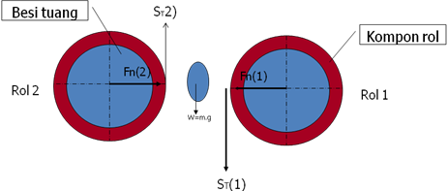

Gambar 5. Diagram benda bebas proses rol. (Chandra, 2009)

dimana = Tegangan normal
= tegangan gesek tangensial
μ = koefisien gesek
t = ν_{r}/_{lνrl} , dimana ν_{r} adalah kecepatan
relatif yang menimbulkan sliding
t = vektor tangensial dalam arah kecepatan relatif
Pada kondisi stick tanpa slip, maka tidak ada kecepatan tangensial relatif dan koefisien gesekan μ_{s} = 1.0. Pada proses penggilingan padi kondisi yang terjadi adalah kondisi slip. Hal ini dikarenakan adanya perbedaan kecepatan kedua kompon rol, sehingga koefisien gesekan yang terjadi kurang dari satu yaitu μ_{s} < 1.0.
Koefisien gesek menjadi turun seiring dengan kenaikan kecepatan atau putaran. Sehingga koefisien gesek pada kondisi dinamis menjadi lebih rendah dari koefisien gesek statis. Nilai koefisien geseknya dinyatakan dengan koefisien gesek kinetis. Pada suatu kecepatan tertentu bila kecepatan terus meningkat, maka nilai koefisien gesek kinetis cendrung menjadi stabil atau konstan. Hubungan koefisien gesek dan kecepatan ditunjukkan pada Gambar 6.
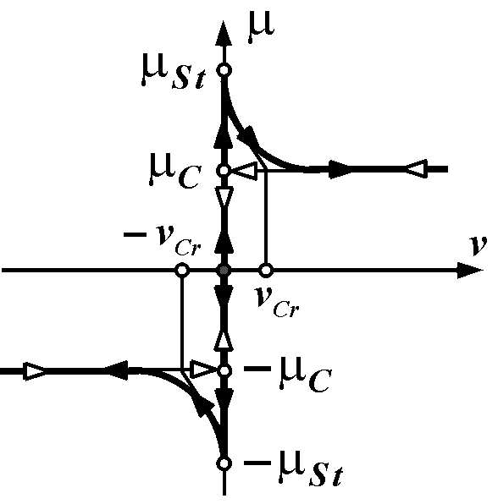

Gambar 6. Koefisien gesekan (Stavroulaki and Stavroulakis.2002)

BAB III
METODOLOGI PENELITIAN

A. Bahan
Bahan atau sampel pada penelitian ini adalah beberapa jenis varietas padi yang ada di Sumatera Selatan. Varietas yang dipilih adalah varietas Cisadane, varietas IR 42, dan varietas Ciherang. Varietas ini banyak terdapat di wilayah tanam pasang surut di Sumatera Selatan, mengingat wilayah tanam pasang surut di daerah Sumatera Selatan cukup luas. Pertimbangan lain di dalam penentuan varietas adalah dipilihnya varietas pada wilayah tanam yang sama yaitu wilayah tanam pasang surut, hal ini dikarenakan untuk menjaga homogenitas terhadap sampel dan menghindari pengaruh terhadap wilayah tanam.
Bahan atau sampel yang diteliti ditetapkan spesifikasinya terlebih dahulu seperti kadar air yang sama berkisar 14%, wilayah tanam yang sama yaitu wilayah tanam pasang surut, pola perontokan yang sama, pola pengeringan sama dan waktu simpan yang sama serta pengujian dengan kondisi alat ukur dan tipe mesin penggilingan yang juga sama. Kadar air untuk padi kering giling ditetapkan 14 %. Bentuk dan ukuran butir padi dalam penelitian dipilih yang memiliki ukuran butir yang mewakili yaitu yang berbentuk lebih pendek dan gemuk, sedang dan ada yang berbentuk lebih panjang. Demikian juga sampel dari varietas padi kering giling yang diteliti dipilih dengan waktu simpan yang sama.
Dengan menggunakan sampel tersebut dengan paramater yang telah ditetapkan, maka dapat dijadikan sebagai data pendukung dalam mempelajari formulasi hubungan gesekan antara padi dan kompon rol selama proses penggilingan.
Tempat dan Waktu Penelitian
Penelitian dilakukan baik secara eksperimen di laboratorium yang ada di Fakultas Teknik UNSRI, Laboratoriumm THP Fakultas Pertanian UNSRI, Laboratorium Teknik Kimia Politeknik Unsri, Laboratorium Bulog Palembang Divre Sumatera Selatan, Dinas Pertanian dan Mitra kerja Bulog serta di PT Sarana Mustika Surabaya sebagai produsen kompon rol untuk mesin pertanian. Penelitian di Laboratorium Metalurgi Fakultas Teknik melakukan pengujian mekanik kompon rol seperti kekuatan tarik kompon rol, pengukuran dimensi sampel. Pengujian kekerasan padi dilakukan di Laboratorium THP Fakultas Pertanian. Sebagian pengujian mekanik kompon rol dilakukan di Laboratorium Teknik Kimia Politeknik Unsri. Pengujian penggilingan padi untuk skala laboratorium dilakukan di Laboratorium Bulog Divre Palembang. Sedangkan bahan kompon rol untuk penelitian ini dibuat di P.T Sarana Mustika Surabaya. Penelitian juga dilaksanakan di Laboratorium Computational Science, Tokyo University of Science Japan mulai tanggal 1 Oktober 2010 sampai dengan 25 Desember 2010.

- Metodologi Penelitian
Metode yang dilakukan mulai dari persiapan bahan sampai dengan menarik kesimpulan dan saran dilakukan dengan tahapan penelitian seperti ditunjukkan pada Diagram Alir pada Lampiran 2.

  - Analisis Sifat Fisik dan Mekanis Padi

Padi yang mengalami patah/retak sudah terjadi sebelum proses penggilingan yaitu sudah dimulai setelah pascapanen. Hal ini karena parameter retak atau patah dipengaruhi oleh perlakuan pascapanen, perontokan, penyimpanan dan bahkan dipengaruhi oleh budidaya tanaman padi. Oleh karena begitu kompleknya fenomena patah pada padi maka perlu dilakukan kajian secara komprehensif mulai dari pascapanen hingga proses penggilingan terhadap padi. Demikian juga pengaruhnya terhadap pengaruh konfigurasi mesin penggiling seperti sifat mekanik rol karet terhadap sifat fisik padi yang secara eksperimental harus dilakukan. Hasil survei menunjukkan bahwa padi mengalami kerusakan berupa retak/patah sangat berpengaruhi signifikan terhadap rendemen beras giling. Pengujian dan pemeriksaan yang dilakukan adalah sebagai berikut.

  - Pengukuran Ukuran Butir Padi
Pengukuran dimensi butir dalam penelitian ini sangat perlu dilakukan mengingat varietas padi tidak memiliki dimensi yang sama. Ukuran butir biasa ditunjukkan dengan panjang (l), tebal (t) dan terkadang dengan diameter equivalen (D). Ukuran butir sangat mempengaruhi hasil proses penggilingan. Butir yang lebih panjang dan ramping tentu akan lebih rawan patah dibandingkan dengan butir yang pendek dan gemuk. Setiap wilayah tanam akan menghasilkan ukuran butir yang bermacam ragam. Dalam kaitannya dengan proses penggilingan maka secara langsung tentu akan ada pengaruhnya terhadap ukuran butir.
Demikian juga bahwa proses penggilingan tidak lepas dari aspek gesekan, maka luas permukaan padi yang terkait dengan dimensi juga akan mempengaruhi gaya gesek yang dibutuhkan untuk mengupas padi kering giling menjadi beras pecah kulit.
Sebelum dilakukan proses penggilingan, padi terlebih dahulu harus diperiksa ukuran butirnya. Ukuran butir padi sering ditunjukkan dengan ukuran panjang padi, tebal padi, dan sering juga ditunjukkan dengan diameter equivalen padi. Hal ini bertujuan agar padi yang akan digiling, sesuai dengan kondisi optimal terhadap jarak antar kedua rol pada mesin penggiling padi. Sehingga didapatkan hasil penggilingan yang baik, yaitu minimnya beras yang patah atau retak. Pemeriksaan dilakukan dengan menggunakan alat ukur mikrometer sekrup. Ketelitian alat ukur ini adalah 0,01 dengan cara mengukur panjang dan tebal padi. Pengukuran setiap sampel dilakukan sebanyak sepuluh kali dan diambil nilai rata-ratanya, hal ini untuk memperkecil nilai kesalahan didalam pengukuran serta mengantisifasi kecermatan alat ukur, terkadang alat ukur terkendala dengan masa kalibrasi, sehingga kecermatannya menjadi turun.

  - Pengukuran Persentase Sampel Gabah
Sebelum Penggilingan

Sampel padi yang digunakan dalam penelitian ini diambil di daerah pasang surut yaitu di daerah jalur Kabupaten Banyu Asin Sumatera Selatan, dan dilakukan pemeriksaan fisik sebagai gabah kering giling. Pemeriksaan dilakukan secara manual untuk sampel seberat 100 gram diperiksa persentase padi yang utuh dan persentase padi yang retak sebelum digiling. Padi yang sudah retak sebelum digiling disebabkan oleh pola perlakuan pasca panen yang tidak memenuhi standard. Padi kering giling yang sudah retak akan patah bila dilakukan peggilingan. Retak pada gabah kering giling kemungkinan tidak bisa dihindari namun dapat dikurangi seminimal mungkin dengan perlakuan pasca panen yang memenuhi standar.
Pemeriksaan dilakukan dengan cara mempersiapkan sampel padi kemudian diletakkan di dalam wadah dan direndam dengan menggunakan alkohol. Pemilihan media alkohol dikarenakan alkohol memiliki sifat yang mudah menguap dan ringan, sehingga dengan mudah dapat mengering dan tidak mempengaruhi kadar airnya. Alkohol yang digunakan adalah dengan kadar 70 % yang ada dipasaran. Perendaman dilakukan agar padi yang berisi dengan yang hampa terpisah. Padi yang hampa akan mengapung dan yang berisi akan tetap terendam. Setelah proses pemisahan, maka sampel yang berisi dikeringkan dengan menggunakan media udara hingga kadar airnya menjadi 14 %. Selanjutnya sampel yang berisi tadi ditimbang sebanyak 100 gram dengan tujuan untuk mengetahui seberapa besar persentase padi yang utuh dengan padi yang retak dan patah sebelum dilakukan penggilingan. Hal ini dilakukan untuk mengetahui sejauh mana efek proses penggilingan terhadap hasil gilingan
Pada hasil penggilingan dengan menggunakan mesin pemecah kulit dalam ukuran kecil dengan tipe kompon rol yang ada di laboratorium BULOG Palembang terlihat hasil penggilingan menunjukkan hasil yang berbeda terhadap kadar yang patah. Hal inilah yang mendorong perlunya penelitian lebih lanjut untuk mengetahui faktor apa yang sangat berperan dalam memicu patah dan retak padi kering giling selama proses penggilingan menjadi beras pecah kulit.

  - Pengujian Kekerasan Padi
Pengujian kekerasan dilakukan dengan tujuan untuk mengetahui nilai kekerasan sampel padi untuk ketiga varietas Cisadane, Ciherang dan IR42 sebagai sampel dalam penelitian ini. Pengukuran kekerasan perlu dilakukan mengingat setiap varietas tidak sama kekerasannya dikarenakan sifat fisik dan mekanik yang berbeda. Padi yang memiliki kekerasan yang tinggi tentu akan tidak rentan terhadap patah sebaliknya padi yang kekerasannya lebih rendah tentu akan rentan terhadap patah. Kekerasan suatu padi juga mempengaruhi proses pengupasan dan penentuan gaya tekan kompon rol terhadap gabah kering giling.
Sebelum dilakukan uji kekerasan maka sampel yang akan diuji dibedakan berdasarkan jenis sampelnya. Sampel yang telah dipersiapkan akan dilakukan uji kekerasan dengan menggunakan Lfra Texture Analyzer. Pada pengujian ini beban yang digunakan adalah 50 g_{f}, dengan probe jarum terbuat dari baja tahan karat (stainless steel), kedalaman penekanan 1.0 mm. Penekanan dengan probe jarum yang terbuat dari baja tahan karat dilakukan hingga menusuk bagian lapisan bran hingga lapisan endosperm. Pengujian kekerasan dilakukan untuk setiap sampel sebanyak sepuluh kali dan diambil nilai rata-ratanya. Pengujan dilakukan sebanyak sepuluh kali, hal ini dikarenakan juga terkait dengan kecermatan alat uji yang sangat tergantung dengan masa kalibrasi alat.

  - Analisis Sifat Fisik dan Mekanis Kompon Rol
Kompon rol dari mesin penggiling adalah komponen yang sangat berperan dalam proses penggilingan padi menjadi beras pecah kulit. Hal ini dikarenakan kompon rol adalah bagian utama yang kontak dengan padi pada saat proses penggilingan. Pada mesin penggiling tipe kompon rol, biasanya mesin penggiling dilengkapi dengan sepasang rol yang berdiameter sama yang dipasang paralel dengan jarak tertentu serta berputar pada suatu kecepatan konstan dengan arah yang berlawanan. Kecepatan (rpm) dari kedua rol dirancang sedemikian rupa dengan kecepatan yang berbeda. Hal ini dimaksudkan agar dalam proses penggilingan terjadi perbedaan kecepatan relatif yang dapat menyebabkan terkupasnya kulit padi. Konstruksi dari kompon rol terdiri dari dua bagian utama yaitu bagian inti yang terbuat dari logam dan bagian luar yang terbuat dari karet. Bagian inti dari kompon rol terbuat dari besi cor (cast iron) yang dibuat atau di produksi dengan cara pengecoran logam (casting process). Bahan baku besi cor dipanaskan hingga mencair, kemudian dilakukan penuangan ke dalam cetakan dan dibiarkan membeku untuk mendapatkan inti kompon rol seperti yang diinginkan. Proses cor biasanya dilakukan untuk membuat komponen dengan bentuk yang komplek dan dihasilkan dalam bentuk produksi massa.
Pemilihan besi cor pada bahan inti rol dikarenakan besi cor memilki sifat yang dapat meredam getaran selama proses penggilingan. Callister (2005) menunjukkan Jenis-jenis besi cor terdiri dari yaitu besi cor kelabu (gray cast iron), besi cor nodular (nodular cast iron), besi cor mampu tempa (malleable cast iron), dan besi cor putih (white cast iron). Keempat jenis besi cor ini besi cor kelabu memiliki sifat yang paling baik di dalam meredam getaran. Hal ini dikarenakan besi cor jenis ini memiliki grafit/karbon bebas yang dapat meredam getaran. Sifat seperti ini sangat diperlukan dalam pemakaian di bidang teknik pemesinan, termasuk dalam hal mesin penggilingan padi. Besi cor nodular memilki sifat kemampuan tarik yang baik dan besi cor mampu tempa memilki sifat mampu tempa yang baik. Sedangkan besi cor putih jarang digunakan karena sifatnya yang rapuh. Kompon rol terbuat dari campuran karet alam dengan paduan yang distandarkan dalam SNI (Standar Nasional Indonesia, 2008).
Sifat mekanik kompon rol terdiri dari kekuatan tarik, ketahanan putus, perpanjangan/regangan yang dinyatakan dengan seberapa besar elongation yang terjadi selama proses penarikan, ketahanan kikis, serta kekerasan. Masing-masing sifat mekanik tersebut saling berkaitan satu sama lain dan saling mempengaruhi.
Komposisi utama dari kompon rol distandarkan dalam Standardisasi Nasional Indonesia (SNI,2008) seperti yang ditunjukkan pada Lampiran 1. Kompon rol yang memiliki tegangan putus yang baik akan diikuti dengan perpanjangan yang lebih baik juga. Demikian juga kompon rol yang memiliki kekerasan yang tinggi juga akan diikuti dengan ketahanan kikis yang lebih tinggi. Namun untuk sifat mekanik kompon, bila kekerasanya semakin tinggi biasanya diikuti dengan perpanjangan yang lebih rendah. Jadi semakin lunaknya kompon rol maka regangannya akan semakin tinggi. Oleh karena itu perlu dipelajari kondisi terbaik untuk sifat mekanik dalam kaitanya dengan proses penggilingan. Sehingga diharapkan dengan kondisi sifat mekanik tersebut akan dapat mengupas padi dengan kadar retak dan patah yang seminimal mungkin, sehingga rendemen beras pecah kulit menjadi lebih baik. Data sifat mekanik kompon rol seperti yang ditunjukan pada Tabel 5.
Beberapa pengujian sifat mekanik dilakukan untuk megetahui sifat mekanik kompon rol yaitu sebagai berikut :

    - Uji Ketahanan Kikis
Pengujian ini dilakukan untuk mengetahui ketahanan kikis dari vulkanisat karet kompon rol yang digesekkan pada sebuah ampelas kikis dengan mutu tertentu, dengan tekanan dan area tertentu. Ketahanan karet dapat bertahan terhadap gesekan dengan benda lain pada pemakaiannya, disebut ketahanan kikis. Ketahanan kikis sangat perlu dilakukan untuk mengetahui nilai ketahanan gesekan sehingga akan mempengaruhi umur dari kompon rol. Kompon rol dengan ketahan kikis yang rendah akan memiliki umur pakai yang rendah, sebaiknya kompon rol dengan ketahanan kikis yang tinggi akan memiliki umur pakai yang lebih lama.
Pengujian ketahanan kikis ini menggunakan alat Akron Abrasion Tester. Pengujian ini dibuat menurut CNS 734-K6047 dan cocok untuk pengujian sampel kompon rol mesin penggiling, karet ban, pembalut tangki, sol sepatu, dan lain-lain.

    - Uji Kekerasan
Uji kekerasan kompon rol bertujuan untuk mengetahui nilai kekerasan dari kompon rol. Kekerasan kompon rol dalam Standar Nasional Indonesia yang direkomendasikan berkisar antara 80 sampai dengan 95 kekerasan Shore A. Nilai kekerasan kompon rol yang ada dipasaran berkisar 92 Shore A. Namun kekerasan ini belum mengakomodasi untuk semua varietas padi. Kompon rol dengan kekerasan yang tinggi akan memiliki modulus elastisitas yang tinggi pula. Hal ini berarti dapat memberikan dampak gaya tekan ke permukaan padi pada proses penggilingan menjadi tinggi juga. Sebaliknya kompon rol dengan kekerasan yang relatif rendah akan memberikan gaya tekan ke permukaan padi yang rendah juga. Oleh karena itu perlu ditemukan nilai kekerasan yang cocok untuk digunakan dalam proses penggilingan.
Pengujian kekerasan ini menggunakan alat Hung Ta Multiple Platen Mold Press. Alat ini dapat digunakan untuk mencetak sampel karet dan menguji kekerasan karet.

  - Analisis Perilaku Retak dan Patah Padi
Retak maupun patah suatu padi/beras hasil penggilingan merupakan permasalahan yang serius dalam mutu beras pecah kulit. Hal ini dikarenakan dapat menurunkan rendemen beras pecah kulit. Pada penelitian ini diamati secara eksperimen karakteristik retak dari beras hasil penggilingan dengan melakukan pengamatan dengan menggunakan mikroskop elektron (scanning electron microscope). Pengamatan dilakukan pada permukaan padi maupun permukaan patah dari beras pecah kulit hasil penggilingan dengan menggunakan mikroskop elektron (SEM). Mekanisme retak yang terjadi pada beras dikaji dengan mengaitkan sifat mekanik dan kimiawi dari beras hasil penggilingan.
Aspek mekanik terhadap retak dan patah dipelajari dengan menganalisis parameter mekanik yang mempengaruhi retak dan patah. Hubungan gaya tekan kompon rol terhadap sifat mekanik dan kimiawi karet rol seperti modulus elastisitas (E), poisso ratio (ν) dan komposisi kimia kompon rol dianalisis.
Aspek kimiawi terhadap perilaku retak seperti pengaruh lipida, protein, vitamin dan mineral yang terkandung baik di permukaan maupun antara granula pati, serta pengaruh kadar amilosa dan amilopektin di dalam granula pati juga dianalsis untuk mendapatkan fenomena perilaku retak dan patah.

1.6. Model Tegangan Gaya Tekan antara Kompon Rol dan Padi

1.6.1. Solusi Analitis
Proses pelepasan kulit padi disebabkan oleh kontak antara padi dan material kompon rol. Gaya normal yang ditimbulkan oleh kompon rol menyebabkan gesekan akibat perbedaan kecepatan dan gaya berat padi. Gaya normal yang terlalu besar dapat menyebabkan padi patah. Sebaliknya jika gaya normal terlalu kecil maka padi tidak terkupas. Hal ini berarti ada suatu kondisi optimum yang menyebabkan padi terkupas tanpa mengalami patah atau retak.
Tegangan normal yang terjadi pada kompon rol secara analitis dapat ditunjukkan pada Gambar 7.

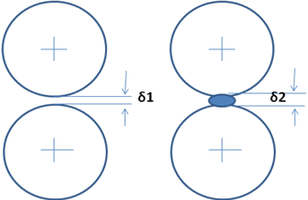
F
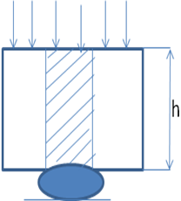
Rol 2

Gambar 7. Sketsa permukaan tekan antara padi dan rol

Tegangan normal yang terjadi adalah
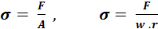 .............(4)
dimana : w adalah lebar karet yang tertekan (mm)
r adalah tebal karet (mm)
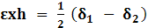 .....................(5)
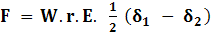 ...........(6)
dimana :
F adalah gaya normal kompon rol (kg)
E adalah modulus elastisitas (GPa)
δ₁ adalah lebar celah antara rol 1 dan rol 2 sebelum kontak dengan gabah (mm)
δ₂ adalah lebar celah antara rol 1 dan rol 2 setelah kontak dengan gabah (mm)

1.6.2. Hertzian Theory
Model analitis yang sangat terkenal yang memberikan solusi analitis pada permasalahan kontak dalam gesekan dua benda dikembangkan oleh Hertzian yang lebih dikenal dengan Hertz theory yang memberikan solusi analitis dalam penentuan tegangan normal kompon rol
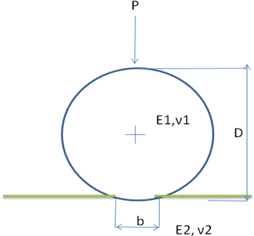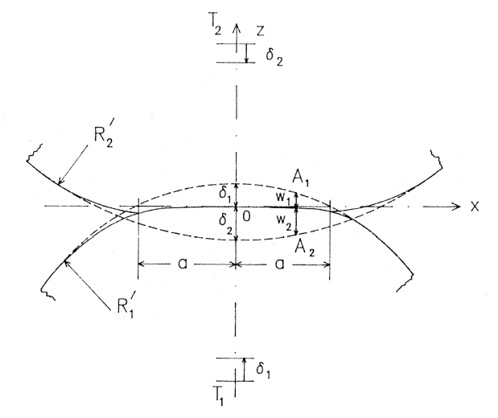

Gambar 8. Hertzian contact problem

Dimana :
L = Panjang silinder (mm)
P = Beban per unit panjang (kg)
K_{D} = D
ν = Poisson ratio
R = Radius (mm)

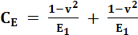
Tegangan tekan maksimum adalah = 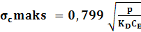
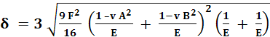...(7)
Dimana

δ = Deformasi dari kompon rol
F = Gaya normal
E_{A} = Modulus elastisitas kompon
E_{B} = Modulus elastisitas padi
ν_{A} = Poisson ratio kompon
ν_{B} = Poisson ratio padi

  - Rancang Bangun Alat Uji Gesek Statik

Salah satu parameter yang berpengaruh dalam proses penggilingan padi menjadi beras pecah kulit adalah gaya gesek yang dibutuhkan dalam proses penggilingan. Gaya gesek yang bekerja dipengaruhi oleh gaya tekan yang diberikan oleh kompon rol dan seberapa besar koefisien gesek antara rol dan permukaan padi. Nilai koefisien gesek untuk beberapa materal padat seperti logam sudah didata oleh para peneliti sebelumnya, namun nilai koefisien gesek untuk padi, terlebih lagi untuk padi wilayah tanam pasang surut beum ditemukan. Oleh karena itu dalam penelitian ini perlu dilakukan desain dan perancangan alat uji koefisien gesek untuk mendapatkan nilai koefisien gesek statik dan kinetik untuk varietas padi Cisadane, Ciherang dan IR 42. Hal ini dikarenakan belum adanya nilai koefisien gesek untuk varietas padi tersebut.
Metode kerja alat seperti yang ditunjukkan pada Gambar 9. Pertama-tama padi dengan varietas Cisadane ditaburkan di antara 2 lapisan kompon rol yang diuji. Kemudian diukur gaya normal dan gaya geseknya dengan menambahkan media pasir ke dalam penampungan hingga lapisan karet rol bergerak perlahan-lahan dan terjadi gesekan antara padi dan kompon rol. Pengujian ini dilakukan berulang-ulang hingga padi kering giling terkupas dengan sempurna. Setelah padi terkupas maka berat pasir ditimbang yaitu berat pasir yang menyebabkan gaya gesek (F_{g}), dan berat pasir yang menyebabkan gaya normal (F_{N}). Perbandingan antara gaya gesek F_{g} dan gaya normal F_{N} diperoleh koefisien gesek statik antara padi dan kompon rol. Pengukuran dilakukan dengan cara yang sama untuk varietas padi Ciherang dan varietas IR 42.

    - Pengukuran Koefisien Gesek Statik
Koefisien gesek merupakan konstanta pembanding antara gaya gesek dan gaya normal yang bekerja. Gaya gesek besarnya akan sebanding dengan gaya normal. Gaya gesek timbul apabila terjadi kecepatan relatif antara dua buah permukaan. Permukaan gesek antara rol dan padi diasumsi berupa permukaan rata, dikarenakan dimensi padi yang sangat kecil dibandingkan permukaan rol. Gaya gesek bernilai tinggi pada saat kecepatan mendekati nol, dan dinyatakan dengan adanya koefisien gesek statik (μ_{s}). Bila kecepatan bertambah, maka gesekan menjadi menurun dengan ditunjukkan dengan nilai koefisien kinetik (μ_{k}).
Koefisien gesek statik nilainya lebih besar dari koefisien gesek kinetik. Nilai koefisien gesek merupakan fungsi dari kecepatan.
F_{g} = μ_{s .} N [ N]............................................(8)
Dimana : F_{g} = Gaya gesek [N]
μ_{s} = Koefisien gesek statik
N = Gaya normal [N]
Hubungan antara koefisien gesek statik dan koefisien kinetik secara analitis dapat ditunjukkan pada Gambar 9.
N

p y

W = m₁. g

N w = m . g
T
f T

W = m₁ . g m ₂. g
Gambar 9. Diagram benda bebas dari alat uji gesekan

dimana : m₁ = massa beban normal (g)
N = gaya normal (N)
W = berat normal (N)
g = gravitasi (N/mm²)
T = tegangan tali (N/mm²)
P = pulli
w = beban gesek (N)
f = gaya gesek (N)
Persamaan koefsien gesek statik (μ_{s}) dan kinetik (μ_{k}) diturunkan dari persamaan kesetimbangan berikut :
Σ F_{x} = T - f = m₁ . a ............................................................(9)
Σ F_{y} = N - (m₁ . g) = 0 ........................................................(10)
Σ F_{x} = 0 ................................................................................(11)
Σ F_{y} = T - m₂. g = - m₂ . a ................................................(12)
Substitusi Persamaan (9) ke persamaan (12)
Σ F_{x} = T - f = m₁ . a ...........................................................(13)
Σ F_{y} = T - f = m₁. a ...........................................................(14)
Jadi :
f = μ_{k} . N = m₁ . g – (m₁ + m₂) . a........................................(15)
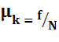
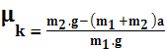....................................(16)
Bila gesekan terjadi pada kondisi statis atau terjadi pada kecepatan konstan maka diperoleh koefisien gesekan statis.
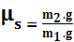
.............................................................................(17)

    - Verifikasi Alat Uji Gesekan
Untuk mengetahui koefisien gesekan antara kompon rol dan padi, maka dilakukan desain dan rancang bangun alat uji gesek. Koefisien gesekan statik dan kinetik untuk padi belum diteliti secara komprehensif terlebih lagi untuk varietas-varietas padi pada wilayah tanam pasang surut.
Komponen-komponen utama alat pengujian koefisien gesek adalah sebagai berikut :
- Meja dan rangka
- Bejana pemberat gaya normal
- Bandul pemberat
- Pulli
- Sampel kompon karet
- Timbangan
Konstruksi dari alat uji gesek ditunjukkan pada Gambar 10, yang digunakan untuk mendapatkan gaya normal dan bandul pemberat adalah media pasir. Alasan pemilihan pasir sebagai pemberat adalah dikarenakan pasir bisa ditambahkan secara kontinyu.
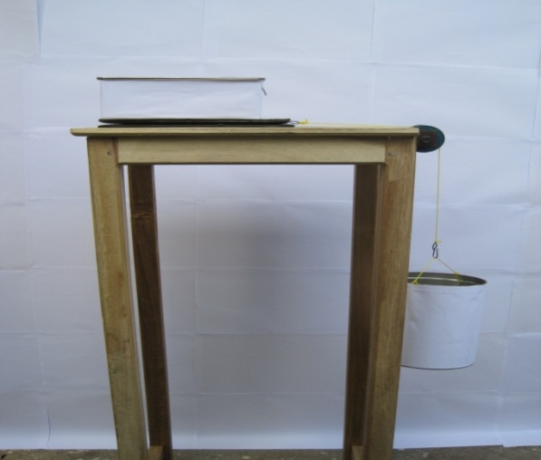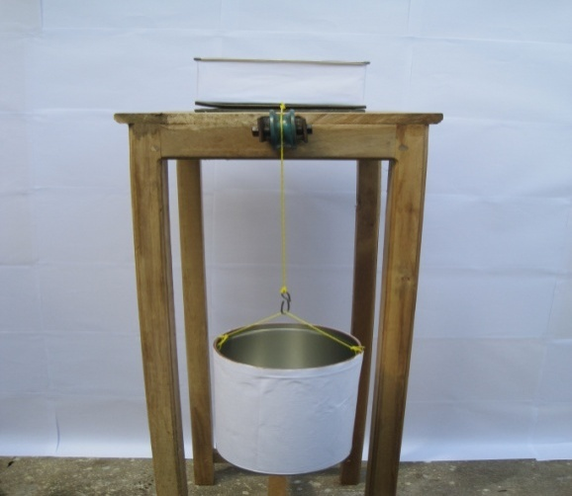
- (b)

Gambar 10
Alat Uji Koefisien d (a) Tampak depan, (b) Tampak samping
(chandra, 2010)

Verifikasi dan pengembangan alat pengujian koefisien gesek dan gaya gesek untuk kebutuhan teknik khususnya koefisien gesek padi dan produk pertanian terus dikembangkan kearah verifikasi alat, kalibrasi ke arah yang berbasis mekanika elektronika (mekatronika) seperti yang ditunjukkan pada pada Gambar 11.

b d
a n
e f g h
c
i

w = m.g j

Gambar 11. Pengembangan rancang bangun alat uji gesekan, (Chandra, 2010)

Komponen-komponen utama alat pengujian koefisien gesek yang dikembangkan adalah sebagai berikut :
- Meja dan rangka
- Bejana pemberat gaya normal
- Bandul pemberat
- Pulli
- Timbangan
- Sensor berat
- Penguat
- Analog digital converter (ADC)
- Interface/ antar muka
- Hardware (CPU + monitor) + software

Sensor yang dibutuhkan dalam peralatan ini adalah sensor berat/gaya yang berfungsi sebagai pengatur secara elektronik. Sensor ini berfungsi mengubah besaran fisik menjadi besaran listrik yang proporsional. Sensor untuk pengukuran gaya/berat yang digunakan dalam eksperimen ini adalah strain gauge/pita tarik. Starin gauge mengubah suatu pergeseran mekanis menjadi perubahan tahanan. Starin gauge terbuat dari kawat tahanan berdiameter kecil berupa foil-foil kawat. Tahanan dari foil kawat logam ini berubah terhadap pergeseran jika mengalami tarikan. Perubahan tahanan ini sebanding dengan regangan yang diberikan dan diukur dengan sebuah jembatan wheatstone yang dipakai secara khusus. (Richard. et al. 1995). Sistem pengkonversi resistansi menjadi tegangan dilakukan pada suatu rangkaian jembatan wheatstone yang terdiri atas dua buah pembagi tegangan R1/R2 dan R3/Rsg yang dihubungkan secara paralelpada sumber arus. Resistor-resistor R1, R2, dan R3 dipilih yang sama resistansinya dengan Rsg dari strain gauge. Kemudian rangkaian tersebut dihubungkan dengan suatu galvanometer. Galvanometer berfungsi untuk mengetahui apakah rangkaian dalam keadaan sama antara resistan yang satu dengan lainnya. Dengan keadaan yang sama tersebut maka rangkaian siap dipergunakan untuk melakukan pengukuran.
Rangkaian instrumentasi pengukuran dihubungkan dengan penguat (operational amplifier) yang menghasilkan sinyal-sinyal input dan output. Tipe dan jenis penguat yang biasa dipakai dalam suatu rangkaian instrument elektronik Kemudian barulah dihubungkan dengan sebuah konverter analog digital dipergunakan untuk mengubah besaran analog menjadi besaran digital.
Interface atau antar muka adalah rangkaian yang bertugas untuk menyesuaikan piranti peripheral dengan computer, karena besarnya tegangan, arus dan daya piranti peripheral kebanyakan tidak sesuai dengan yang ada dengan computer, terutama karena kecepatan pengolahannya sangat berbeda dengan computer. Oleh karena itu besaran-besaran ini harus disesuaikan dengan bantuan interface. Interface yang digunakan sudah dinormalisasi atau distandarkan oleh oleh produsen interface. Standar yang paling terkenal adalah interface V-24 dengan tipe RS- 232 D.
Rangkaian terakhir adalah hardware berupa komputer untuk memposes atau mengolah data hasil pengukuran. Komputer berperan sebagai mesin pengolah sinyal control analogyang telah diproses menjadi sistem control digital melalui suatu perangkat antar muka. Agar supaya hasil pengukuran dapat ditampilkan pada suatu layar monitor, maka perlu diaplikasikan dengan suatu program berupa perangkat lunak/software. Perangkat lunak ini akan membantu di dalam menampilkan hasil pengukuran secara visual melalui suatu display CRT, agar dapat dianalisa lebih lanjut.

BAB IV
HASIL DAN PEMBAHASAN

- Analisis Sifat Fisik dan Mekanik Sampel Padi
Padi yang dipilih dalam penelitian ini terdiri dari varietas Cisadane, varietas Ciherang, dan varietas IR42 yang masing-masing memiliki sifat fisik dan mekanik yang berbeda-beda. Ketiga varietas tersebut diperoleh dari wilayah tanam pasang surut Sumatera Selatan.
Analisis sampel padi yang dilakukan terdiri dari pengukuran dimensi/ukuran butir padi, pemeriksaan retak dan patah, pengujian kekerasan, serta pemeriksaan sifat fisik padi.

  - Analisis Ukuran Butir Padi
Pengukuran ukuran butir padi dilakukan dengan mengukur panjang dan tebal padi. Sampel yang digunakan, yaitu varietas Cisadane, varietas Ciherang, dan varietas IR42. Pemeriksaan dilakukan dengan menggunakan Mikrometer Sekrup. Pengukuran dilakukan sebanyak sepuluh kali untuk mengurangi kesalahan dan untuk mengantisipasi faktor kaliberasi alat. Hasil pengukuran menunjukkan ukuran panjang butir varietas padi Cisadane rata-rata adalah 7,45 mm dan tebal rata-rata adalah 2,98 mm. Hasil pengukuran selengkapnya ditunjukkan pada Lampiran 3.
Data untuk pemeriksaan ukuran butir untuk sampel varietas padi Ciherang, dengan menggunakan alat ukur yang sama seperti pengukuran sebelumnya. Pengukuran panjang pada varietas Ciherang rata-rata adalah 9,68 mm dan tebal rata-rata adalah 2,79 mm. Hasil pengukuran selengkap dapat dilihat pada Lampiran 3. Data hasil pemeriksaan ukuran butir untuk sampel varietas padi IR 42, dengan menggunakan alat ukur yang sama seperti pengukuran sebelumnya. Pengukuran panjang pada varietas IR 42 rata-rata adalah 8,63 mm dan tebal rata-rata adalah 2,73 mm. Hasil pengukuran selengkapnya dapat dilihat pada Lampiran 4.

Berdasarkan hasil pengukuran panjang dan tebal padi untuk ketiga varietas di atas ukuran butir varietas IR 42 lebih pendek dan ramping, diikuti oleh varietas Cisadane yang lebih panjang dan lebih tebal dari IR 42. Namun dari ketiga varietas ini, varietas Ciherang yang terpanjang. Perbedaan dimensi varietas dari aspek panjang dan tebal akan mempengaruhi luas permukaan kontak antara kompon rol dan permukaan padi dalam proses penggilingan.

Padi yang memiliki ukuran lebih panjang dan ramping memiliki kecendrungan ketahanan patahnya lebih rendah dibandingkan dengan padi yang lebih pendek dan ukuran sedang. Hal ini dikarenakan setiap varietas memiliki ukuran yang bermacam ragam sesuai dengan wilayah tanam. Varietas dengan ukuran yang lebih panjang dan ramping lebih rentan terhadap beban lentur, karena ukuran varietas jenis ini memiliki luas penampang lebih kecil. (Siebenmorgen, et al 2005).

Damardjati (2004), mengemukakan menurut hasil pengukuran terhadap 257 varietas padi oleh balai penelitian tanaman pangan dan padi dari berbagai daerah, bahwa ukuran butir beras di Indonesia adalah sedang sampai panjang dengan rata-rata 6-7 mm dengan perbandingan panjang dan tebal 2,2 : 3,2. Pernyataan di atas mendukung hasil pengukuran yang dilakukan. Namun ditemukan ukuran 5,2 minimum dan ukuran yang lebih panjang seperti varietas Ciherang dengan panjang 9,68 mm Perubahan-perubahan ukuran gabah dikarenakan munculnya teknologi baru yang berkembang dengan varietas unggul dengan ukuran yang lebih panjang dan relatif tebal.

  - Analisis Retak dan Patah Sampel Padi
Pengukuran persentase sampel padi bertujuan untuk mengetahui seberapa besar persentase butir padi yang utuh dan yang retak atau patah sebelum dilakukan proses penggilingan. Setelah dilakukan pengukuran untuk semua varietas terhadap 100 g sampel, dan setelah pemisahan untuk varietas Cisadane yang utuh adalah 76,3 g varietas Ciherang 73,4 g dan varietas IR42 adalah 56,9 g. Hasil pemeriksaan selengkapnya dapat dilihat pada Lampiran 6. Hasil pemeriksaan terlihat bahwa fraksi gabah yang utuh sebelum digiling untuk varietas Cisadane adalah yang terbanyak yaitu 76,3 g artinya fraksi yang patah sebanyak 23,7 g sebelum digiling. Demikian juga untuk varietas Ciherang, gabah yang utuh sebanyak 73,4 g dengan fraksi yang patah sebanyak 26,6 g dan untuk varietas IR 42 dengan fraksi yang utuh 56,9 dengan fraksi yang patah sebanyak 43,1 g. Hasil untuk ketiga varietas ini terlihat bahwa varietas Cisadane yang terbaik dari varietas Ciherang dan IR 42. Hal ini dikarenakan ketebalan varietas Cisadane adalah yang tertinggi yaitu 2,98 diikuti varietas Ciherang 2,79 m dan IR 42 setebal 2,73 mm.
Siebenmorgen, et al (2005) mengemukakan bahwa gaya patah pada gabah pada pengujian lentur tiga titik dipengaruhi oleh dimensi gabah. Semakin tebal gaabah semakin tinggi gaya patah. Pernyataan ini mendukung hasil pemerikasaan yang dilakukan. Gabah yang patah sebelum penggilingan disebabkan oleh perlakuan-perlakuan pascapanen sebelum proses penggilingan seperti pola perontokan, pengeringan, penyimpanan dan sebagainya, yang disebut dengan patah alami.
Data dari hasil pengukuran sampel gabah selanjutnya akan dibandingkan dengan data sampel yang diperoleh dari proses penggilingan. Tujuan dari pengukuran adalah untuk mengetahui seberapa besar pengaruh proses penggilingan terhadap hasil gilingan. Grafik data dari pemeriksaan persentase sampel dapat dilihat pada Lampiran 6.

  - Analisis Kekerasan Padi
Pengujian kekerasan dilakukan dengan menggunakan alat LFRA Texture Analyzer dengan probe jarum baja tahan karat. Beban yang digunakan 50 g_{f}, ke dalaman penekanan 1 mm dan kecepatan penekanan 10 mm/s. Pada masing-masing sampel dilakukan pengujian kekerasan sebanyak sepuluh kali. perbandingan kekerasan antara setiap butir dapat terlihat jelas pada kurva kekerasan.
Hasil pemeriksaan nilai kekerasan untuk nilai kekerasan pada varietas Cisadane rata-rata adalah 548,26 g_{f}, sedangkan untuk varietas Ciherang adalah 784,84 g_{f}, dan untuk varietas IR42 adalah 681,99 g_{f.} Hasil pengukuran nilai kekerasan pada varietas Cisadane, Ciherang dan IR42 selengkapnya dapat dilihat pada Lampiran 7.
Berdasarkan data yang diperoleh dari pengujian kekerasan pada 3 sampel padi yang digunakan, maka terlihat bahwa nilai kekerasan yang paling rendah adalah Cisadane yaitu 548,26 g_{f}. Sedangkan nilai kekerasan paling tinggi adalah padi Ciherang yaitu 784,84 g_{f}. Padi IR42 mempunyai nilai kekerasan yang menengah diantara ketiga jenis sampel ini yaitu 681,99 g_{f}. Nilai kekerasan untuk ketiga varietas tersebut dipengaruhi oleh ketebalan gabah terutama ketebalan bagian pericarp atau kulit gabah.

- Analisis Sifat Fisik dan Mekanik Kompon Rol
Sifat fisik kompon rol dapat ditunjukkan dalam bentuk komposisi kimia yang tersusun dalam kompon rol seperti yang ditunjukkan pada Tabel 4. Komposisi utama dari kompon rol adalah Styrene butadiene rubber (SBR) yang ditambahkan dengan karet alam serta unsur-unsur penambah lainnya. Unsur-unsur penambah lainnya berupa seng oksida, asam stearat, bahan antioksidant, perekat, belerang dan lain-lain dalam jumlah yang kecil. Komposisi tersebut disusun berdasarkan standar Nasional Indonesia (SNI 7417, 2008) yang telah dibakukan pada tahun 2008.
Sifat mekanik kompon rol ditunjukkan pada Tabel 5 menurut Standar nasional Indonesia (SNI). Sifat mekanik kompon rol berupa tegangan putus, elongasi, ketahanan kikis, dan kekerasan yang telah direkomendasikan sesuai dengan pemakaian untuk kompon rol.

1. Hasil Pengujian Ketahanan Kikis
Pengujian ketahanan kikis dilakukan dengan menggunakan alat Akron Abrasion Tester. Spesimen yang digunakan diambil dari potongan rol karet yang dibentuk sesuai standar pengujian. Dari pengujian yang dilakukan didapatkan data ketahanan kikis yaitu 1,5 mm³/kgm.
Ketahanan kikis merupakan salah satu sifat mekanis kompon rol yang direkomendasikan oleh standar Nasional Indonesia (SNI, 2008). Ketahanan kikis berhubungan erat dengan kekerasan kompon rol. Semakin tinggi nilai ketahanan kikis kompon rol, maka semakin keras kompon rol.

2. Hasil Pengujian Kekerasan
Pengujian kekerasan dilakukan pada spesimen yang didapat dari rol karet yang dipotong kemudian dibentuk sesuai spesimen menurut standar pengujian. Hasil pengujian didapat nilai kekerasan rol karet rata-rata adalah 92 Shore A dan kompon rol yang dibuat di PT Sarana Mustika Surabaya nilai kekerasan rata-rata adalah 85 Shore A. Niilai kekerasan dan grafik uji kekerasn kompon rol karet hasil pengujian dapat dilihat pada Lampiran 8.

- Analisis Karakteristik Retak dan Patah Pada Beras Pecah Kulit Hasil Penggilingan

Penggilingan padi dilakukan dengan menggunakan mesin penggiling dengan merek dagang Satake Rice Machine. Sampel yang digiling sebanyak 100 g dengan kadar air 14%. Setelah dilakukan penggilingan, selanjutnya sampel dilakukan pemisahan antara yang utuh dan yang patah. Hasil setelah dilakukan penggilingan rata-rata adalah 56,43 g. Hasil penggilingan dan grafik uji penggilingan padi antara jenis sampel yang digiling dan berat sampel sebelum digiling dan yang sesudah digiling selengkapnya dapat dilihat pada Lampiran 9.

  - Padi Varietas Cisadane
Setelah dilakukan uji penggilingan jenis padi Cisadane menunjukkan terjadi nya penurunan hasil gilingan berupa beras yang utuh. Hal ini terlihat jelas pada perbandingan hasil pemisahan persentase padi yang dikupas secara manual dengan hasil uji penggilingan.
Untuk jenis padi Cisadane penurunan jumlah hasil gilingan beras yang utuh mencapai 6 g atau sekitar 9,4% dan ditunjukkan pada Tabel 10. Hasil pengujian sampel yang dikupas secara manual dan menunjukkan jumlah beras yang utuh sebanyak 76,3 g. Setelah proses penggilingan, jumlah beras yang utuh menurun yaitu sebesar 57,8 g. Penurunan beras yang utuh disebabkan oleh belum sesuainya sifat mekanik karet rol dengan sifat fisik padi.
Varietas padi Cisadane memiliki sifat fisik yaitu, panjang padi 7,45 mm tebal 2,98 mm, kekerasan padi 548,26 g_{f}. Sedangkan sifat mekanik karet rol mempunyai ketahanan kikis 1,5 mm³/kg_{m} dan kekerasan 92 Shore A. Hal ini yang menyebabkan penurunan beras yang utuh setelah proses penggilingan. Penurunan persentase beras utuh selama proses penggilingan menunjukkan bahwa sifat mekanik karet rol yang dipakai belum sesuai dengan jenis padi Cisadane.

2. Padi Varietas Ciherang
Untuk jenis padi Ciherang, setelah dilakukan penggilingan terjadi pula penurunan jumlah beras yang utuh. Hal ini juga dapat dilihat pada perbandingan hasil pemisahan persentase padi yang dikupas secara manual dengan hasil uji penggilingan. Untuk jenis padi Ciherang sifat fisiknya sudah sesuai dengan sifat mekanik karet rol. Dimana sifat mekanik karet rol ketahanan kikis 1,5 mm³/kg_{m}, dan kekerasan 92 shore A. Sedangkan sifat fisik varietas padi Ciherang yaitu panjang padi 9,68 mm tebal 2,79 mm, kekerasan padi 784,84 gf, kadar amilosa 23% dan amilopektin 77%. Jenis padi Ciherang jumlah penurunan hasil gilingan berupa beras yang utuh hanya 2,2 g atau 2,99%. Penurunan jumlah beras yang utuh tersebut dapat dilihat dengan membandingan hasil persentase beras yang dikupas secara manual dengan jumlah beras yang utuh setelah penggilingan. Jumlah beras yang utuh yang dikupas secara manual yaitu 73,4 g dan setelah proses penggilingan jumlah beras yang utuh menurun yaitu tinggal 71,2 g. Berarti karet rol yang dipakai pada saat penggilingan cocok untuk jenis padi ciherang karena penurunan beras yang utuh tidak terlalu banyak.

3. Padi Varietas IR 42
Setelah dilakukan proses penggilingan, untuk padi varietas IR42 penurunan beras yang utuh sangat tinggi yaitu mencapai 29,18%. Hal ini terlihat jelas pada perbandingan hasil persentase pemisahan padi yang dikupas secara manual dengan hasil uji penggilingan.
Dengan membandingkan Tabel 9 dan Tabel 13, hasil pemisahan sampel yang dikupas secara manual jumlah beras yang utuh sebanyak 56,9 g_{f}, dan setelah digiling jumlah beras yang utuh menurun 16,6 g_{f} yaitu tinggal 40,3 g_{f}. Penurunan hasil beras yang utuh ini, karena belum sesuainya sifat mekanik karet rol dengan sifat fisik padi jenis padi IR 42. Sifat mekanik karet rol seperti ketahanan kikis 1,5 mm³/kg_{m}, dan kekerasan 92 Shore A. Sedangkan untuk sifat fisik varietas padi IR 42 yaitu untuk panjang padi 8,83 mm, tebal 2,73 mm, kadar amilosa 27%, kadar amilopektin 73% dan kekerasan padi 681,99 g_{f}. Hal ini menyebabkan penurunan jumlah beras yang utuh setelah proses penggilingan. Kondisi ini berarti varietas padi IR 42 tidak cocok dengan karet rol yang digunakan pada saat penggilingan.
Untuk mendapatkan hasil yang baik dalam proses penggilingan, padi yang digiling harus terkupas dan tidak mengalami patah, maka syarat yang harus dipenuhi adalah F_{n} < F_{u} (gaya patah padi). Jika gaya normal melebihi gaya patah padi maka beras pecah kulitnya akan patah atau retak. (Chandra, et al 2009).
Faktor-faktor yang mempengaruhi proses penggilingan, seperti kadar air, jarak rol, diameter rol, dan kecepatan rol ditetapkan konstan. Dalam penelitian ini kadar air ditetapkan 14%, jarak rol 0,8 mm dan rasio kecepatan tetap sesuai dengan spesifikasi mesin giling. Faktor yang diamati adalah perubahan sifat mekanis kompon rol. Sifat-sifat rol seperti elastisitas, kekerasan, gaya kikis/gesek dan komposisi sangat berperan dalam proses penggilingan. Komposisi material kompon rol yang paling dominan di dalam merubah kekerasan, elatisitas dan gesekan diubah sesuai dengan yang diperlukan untuk setiap varietas, sehingga didapat formula yang tepat untuk setiap varietas. Sehingga diharapkan bila formula tersebut diaplikasikan dalam proses penggilingan akan meningkatkan rendemen beras pecah kulit.
Material rol pada mesin penggiling dilakukan pengukuran beban putus rol, kekerasan, komposisi material karel rol. Demikian juga kekerasan, komposisi padi untuk setiap varietas atau wilayah tanam juga diukur. Kemudian dilakukan penggilingan untuk setiap jenis padi, kemudian dilihat hasil kualitas beras pecah kulit untuk setiap varietas. Jadi dari kondisi awal dari komposisi material rol bisa diubah-ubah komposisinya sehingga menghasilkan hasil giling yang baik. Akhirnya diperoleh sifat mekanik material karet rol yang cocok untuk setiap varietas padi.
Material rol yang sudah ada di pasaran yang digunakan selama ini belum menyesuaikan dengan karakteristik padi. Maka dari itu harus dicari formulasi yang tepat untuk mendapatkan kondisi yang cocok untuk mendapatkan hasil giling yang baik.
Kekerasan padi dan karet rol dapat diukur dengan suatu alat ukur. Sedangkan kekerasan dan ketahanan aus rol sangat dipengaruhi oleh komposisi material rol.
Berdasarkan hasil pengamatan dengan menggunakan mikroskop elektron (scanning electron microscope) pada permukaan patah dari beras pecah kulit terlihat retak yang bermula dari bagian dalam. Perambatan retak bergerak ke arah luar. Retak berawal pada bagian endosperm dikarenakan pada daerah ini memiliki sifat yang rapuh. Sedangkan pada bagian luar atau lapisan bran yang mengandung protein dan vitamin lebih bersifat lunak. Oleh karena itu retak bermula pada bagian dalam dan merambat ke bagian luar. Fenomena ini ditunjukkan pada Gambar 13, 14, dan 15.
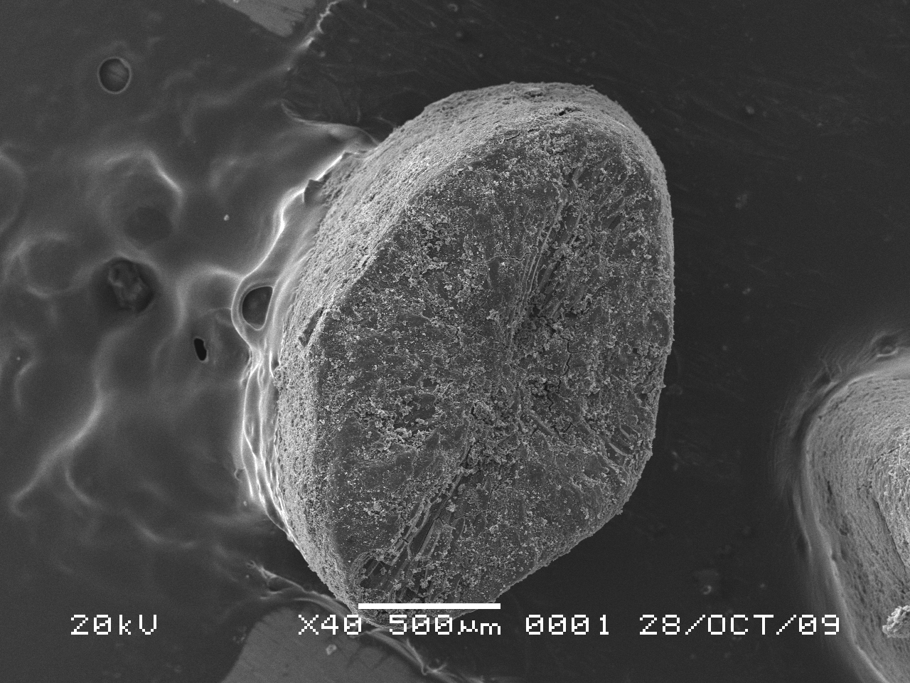
Gambar 13. Karakterisitk retak beras pecah kulit Cisadane ( mikroskop elektron x40), (Chandra 2009)

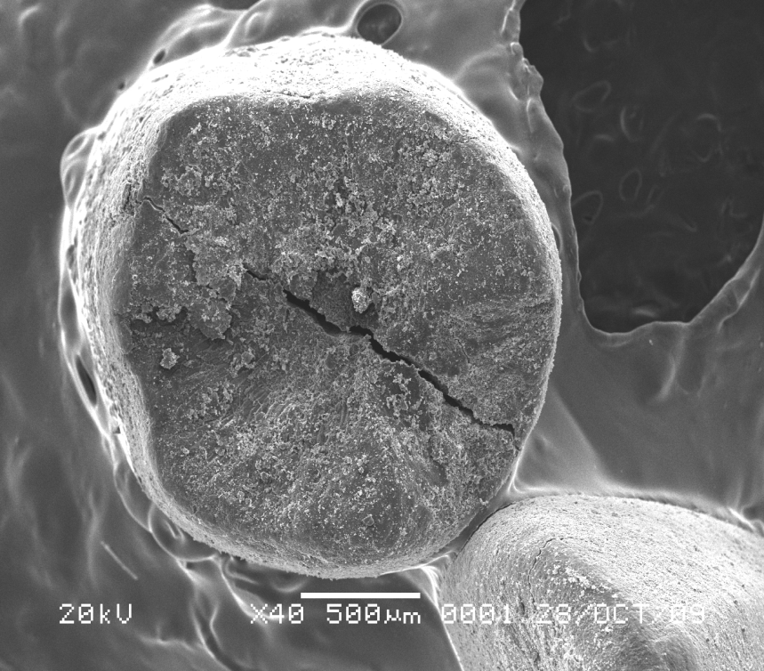
Retak

Gambar 14. Karakterisitk retak beras pecah kulit IR 42 ( mikroskop elektron x40), (Chandra, 2009)

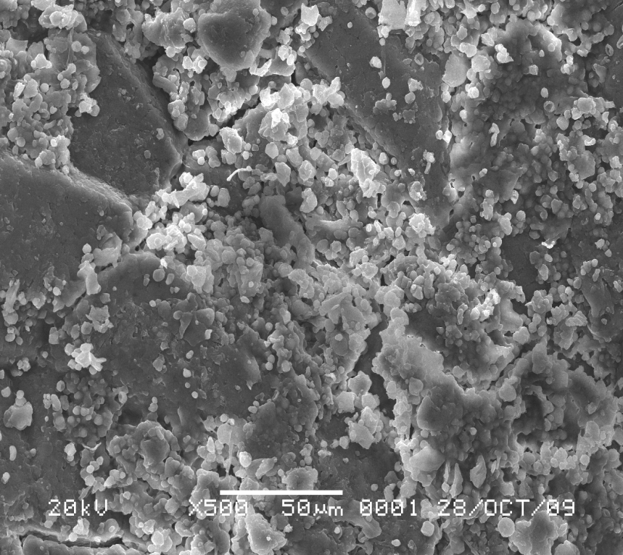
Rongga antar granula

Granula
Pati
Gambar 15. Retak halus pada batas butir endosperm Varietas IR 42
(mikroskop electron x 500), (Chandra, 2009}

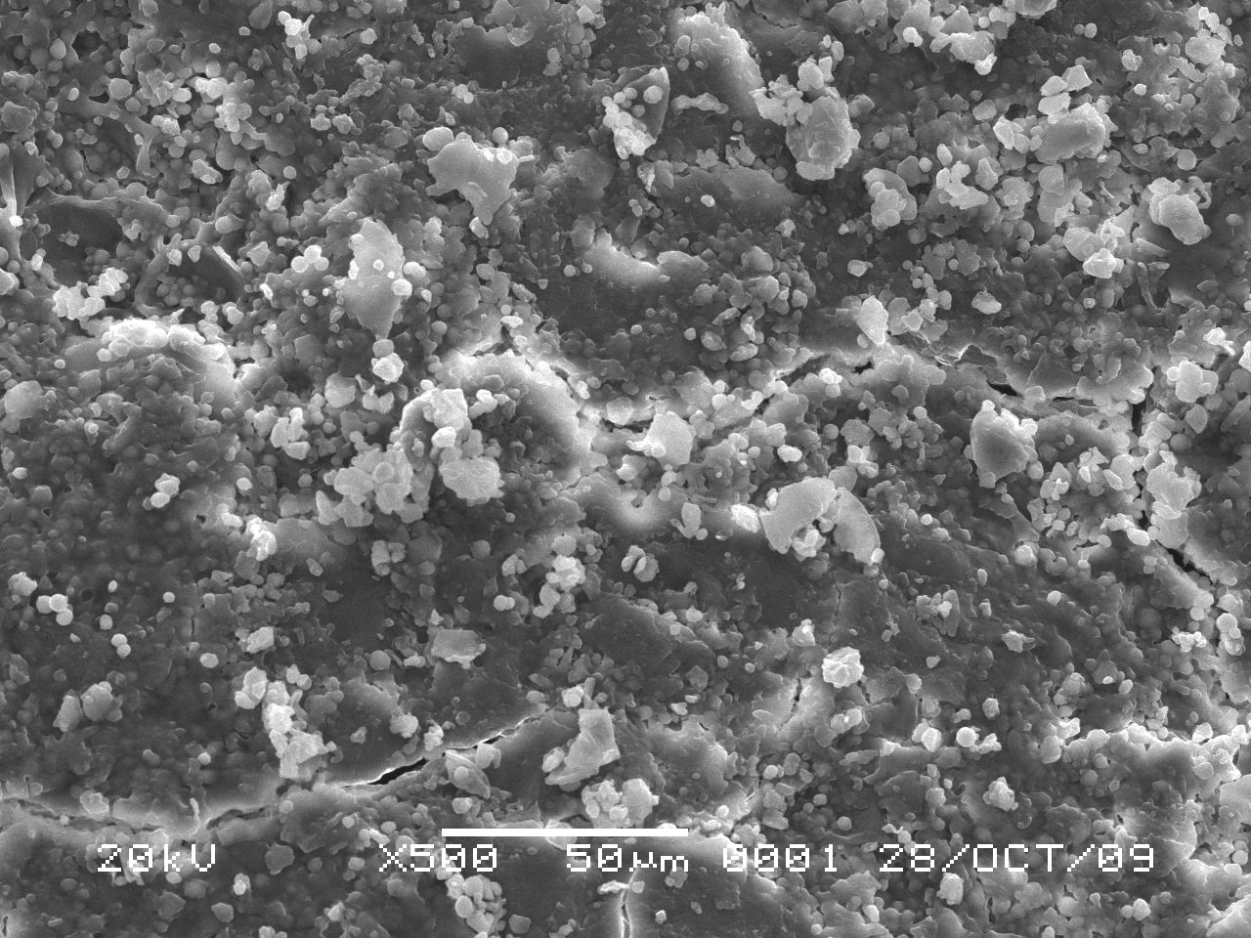
Rongga antar granula

Granula
Pati
Gambar 16. Retak halus pada batas butir endosperm varietas Cisadane
(mikroskop elektron x 500) (Chandra, 2009)

Perilaku retak akibat proses penggilingan perlu ditinjau dari aspek kimiawi. Namun sebelumnya perlu diketahui struktur gabah dan sifatnya. Gabah hasil penggilingan menghasilkan 18-28 % sekam, 4-5 % dedak, 3 % bekatul, dan 72-82 % beras pecah kulit atau 64-74 % beras sosoh. (Juliano, 1980).
Pada Gambar 15, dan 16 menunjukkan bagian endosperm pati atau subaleuron dengan sel-sel poligonal pati dan protein. Keadaan ini sesuai dengan yang dikemukakan oleh (Haryadi, 2008).
Pada bagian kariopsis terutama di permukaan yaitu pada bagian auleron dan lembaga banyak mengandung lipida, protein, vitamin, dan mineral. Sebagian besar protein terkandung pada antar granula pati yang berfungsi sebagai pengepakan. Lebih dari 95 % protein terdapat pada endosperm. Bodi protein juga mengisi ruang-ruang antar granula sehingga menjadikan antar granula menjadi kompak.
Lipida paling banyak terdapat pada permukaan butir beras pecah kulit dan berfungsi sebagai “bantalan” atau pelindung butir beras ketika ada tekanan penggilingan. Hal ini dikarenakan beras pecah kulit memiliki banyak granula pati sedangkan di bagian luar banyak lipida, maka ketika ada tekanan hanya dalam bentuk retak dan tidak patah seperti ditunjukkan pada foto scanning electron microscope/SEM pada Gambar 15 dan 16. Lipida tidak sebanyak karbohidrat dan protein, namun juga sangat penting dan memerikan kontribusi gizi,sensori, dan fungsional. Tambahan lipida juga mempengaruhi kelekatan dan karakteristik fungsi lain di dalam pati (Juliano 1977,1983; Fujino,1978; Morrison,1978). Lipida berbentuk spherosomes/ lipid droplets dengan diameter<1,5 μm pada lapisan aileron, d<1 μm pada lapisan subaleuron, dan <0,7 μm pada lembaga. (Juliano, 1983). Lipida diklasifikasikan menjadi lipida non pati di dalam lapisan auleron dan embrio serta lipida pati (Morisson 1978).
Chen et al (1998) mengemukakan pengaruh kandungan lipida permukaan/ surface lipid content (SLC) dan kandungan protein terhadap patahnya beras giling. Varietas gabah dengan kandungan lipida yang tinggi persentase beras patahnya lebih rendah daripada kadar lipida yang rendah. Hal ini dikarenakan lipida berfungsi sebagai “bantalan”, seperti yang ditunjukkan pada Gambar 18. Untuk varietas Cisadane ketahanan patahnya secara kuantitas lebih baik daripada Ciherang dan IR 42. Ketahanan retak untuk varietas Cisadane menjadi lebih baik dan lebih stabil pola retaknya dibandingkan dengan varietas Ciherang dan IR 42. Chen. et al (1998) juga mengemukakan bahawa kandungan lipida banyak terdapat pada permukaan butir dan berfungsi didalam menahan beban luar berupa gesekan. Pernyataan ini mendukung bahwa varietas Cisadane memiliki ketangguhan yang paling baik dari ketiga varietas, diikuti oleh varietas Ciherang dan IR 42.
Chen, et al (1998) juga mengemukakan pengaruh protein terhadap ketebalan butir padi. Semakin tebal butir memiliki kecenderungan kadar proteinnya rendah. Protein pada kariopsis banyak terdapat di permukaan dan sebagian kecil berada di antara granula pati sebagai pengepak.
Protein sangat berperan dalam perilaku retak. Kadar protein mempunyai korelasi positif dengan rendemen beras kepala (Haryadi, 2008). Susunan bodi protein yang mengisi antar granula pati mempengaruhi kekompakan sehingga mempengaruhi kekerasan gabah. Makin tinggi kandungan protein maka makin tinggi kekerasan beras, sehingga makin tahan terhadap gesekan selama penggilingan. Dengan demikian bagian endosperm yang terkikis akan lebih sedikit.

- Analisis Gaya Gesek antara Kompon Rol dan Padi
Pengukuran koefisien gesek, gaya normal gan gaya gesek untuk varietas Cisadane, Ciherang dan IR 42 dilakukan dengan alat pengujian koefisien gesek yang dirancang sebelumnya. Pengujian koefisien gesekan dalam hal ini koefisien gesek statis dengan mengasumsi percepatan dianggap nol atau pada kecepatan konstan. Hal ini sesuai dengan aplikasi didalam proses penggilingan dimana proses penggilingan dilakukan pada putaran dengan kecepatan konstan.
Hasil eksperimen di dalam pengukuran koefisien gesek, gaya normal dan gaya gesek antara padi dan kompon rol ditunjukkan pada Tabel 6, 7, dan 8.
Tabel 6. Koefisien gesek varietas Cisadane
No | Fn  (kg) | Fg  (kg) | Koef gesek statik (() | Kecepat  an (v) | Jarak (S) | Waktu (t) | Koef gesek kinetik (
1.  2.  3.  4.  5 | 1,1320  1,1320  1,1320  1,1320  1,1320 | 0,6790  0,6790  0,6800  0,6800  0,6800 | 0,60  0,60  0,60  0,60  0,60 | 25,0  25,6  35,7  41,6 | 10  10  10  10 | 0,4  0,39  0,28  0,24 | 0,583  0,571  0,687  0,668

Pada TabeL 6 di atas terlihat hasil pengujian koefisien gesek statik dan koefisien gesek kinetik untuk padi dengan varietas Cisadane. Nilai koefisien gesek statik rata-rata berkisar 0,60. Nilai koefisien gesek kinetik bervariasi terhadap kecepatan.

Tabel 7. Koefisien gesek varietas Ciherang
No | Fn (kg) | Fg (kg) | Koef gesek  Statik () | Kecepatan (v) | Jarak (s) | Waktu (t) | Koef gesek  Kinetik (
1 | ,1,1360 | 0,8400 | 0,740 | - | - | - | -
2 | 1,1360 | 0,8410 | 0,740 | 27,7 | 10 | 0,36 | 0,421
3 | 1,1360 | 0,8410 | 0,740 | 45,4 | 10 | 0,22 | 0,400
4 | 1,1360 | 0,8420 | 0,740 | 47,6 | 10 | 0,21 | 0,565
5 | 1,1360 | 0,8420 | 0,740 | 50,0 | 10 | 0,20 | 0,658

Pada Tabel 7 di atas terlihat hasil pengujian koefisien gesek statik dan koefisien gesek kinetik untuk padi dengan varietas Cisadane. Nilai koefisien gesek statik rata-rata berkisar 0,740.
Tabel 8. Koefisien gesekan varietas IR 42
No | Fn (kg) | Fg (kg) | Koef gesek  Statik () | Kecepatan (v) |  | Jarak (s) |  | Waktu (t) |  | Koef gesek  Kinetik (
1 | 1,1390 | 0,7970 | 0,70 | - | - |  | - |  | -
2 | 1,1390 | 0,7970 | 0,70 | 50,0 | 10 |  | 0,20 |  | 0,500
3 | 1,1390 | 0,7970 | 0,70 | 52,6 | 10 |  | 0,19 |  | 0,562
4 | 1.1390 | 0,7990 | 0,70 | 50,0 | 10 |  | 0,20 |  | 0,611
5 | 1,1390 | 0,7990 | 0,70 | 52,6 | 10 |  | 0,19 |  | 0,650

Pada Tabel 8 di atas terlihat hasil pengujian koefisien gesek statik dan koefisien gesek kinetik untuk padi dengan varietas Cisadane. Nilai koefisien gesek statik rata-rata berkisar 0,70.
Nilai koefisien gesek untuk ketiga varietas yaitu varietas Cisadane, Ciherang, dan IR 42 terlihat bervariasi. Hasil pengukuran menunjukan koefisien gesekan untuk varietas IR 42 terlihat bernilai paling tinggi, diikuti oleh varietas Ciherang dan Cisadane.

- Analisis hubungan gesekan antara kompon rol dan padi
Hubungan gesekan antara kompon rol dan padi dapat ditunjukkan pada Tabel 8. Dalam proses penggilingan hasil dari produk giling sangat dipengaruhi oleh banyak parameter seperti gaya gesek, kekerasan rol, modulus elastisitas, gaya normal, kekerasan padi, dimensi padi, kandungan air padi dan lain-lain. Namun beberapa parameter dalam hal ini ditetapkan konstan seperti kondisi mesin penggiling, kadar air, perlakuan-perlakuan pascapanen seperti pola perontokan, penyimpanan, pengeringan dan wilayah tanam yang sama yaitu wilayah pasang surut. Gaya gesek merupakan fungsi dari gaya normal yang diberikan oleh kompon/rol ke permukaan padi. Gaya normal yang bekerja pada permukaan padi dipengaruhi oleh sifat kimiawi dan mekanik dari kompon rol. Sifat kimiawi kompon rol tergantung dari komposisi yang terkandung di dalam kompon rol, sedangkan sifat mekanis tergantung dari modulus elastisitas dari kompon rol. Perubahan sifat kimiawi akan mempengaruhi sifat mekanis kompon rol. Demikian juga perubahan sifat mekanik seperti modulus elastisitas juga mempengaruhi gaya normalnya. Hubungan gaya normal dan modulus elastisitas ditunjukkan pada Gambar 20, 21 dan 22 untuk masing-masing varietas Cisadane, Ciherang, dan IR 42.

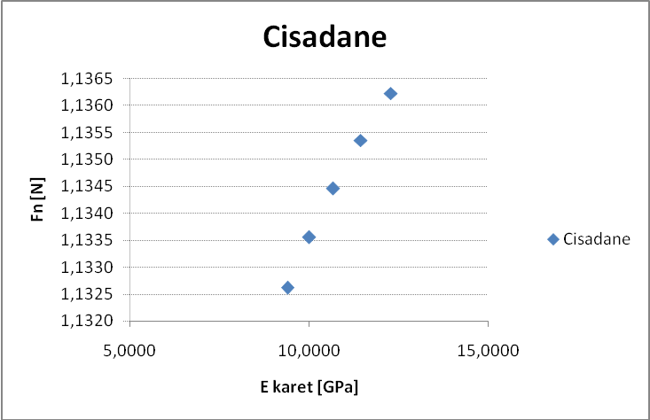
Gambar 20. Hubungan Fn dan E untuk varietas Cisadane
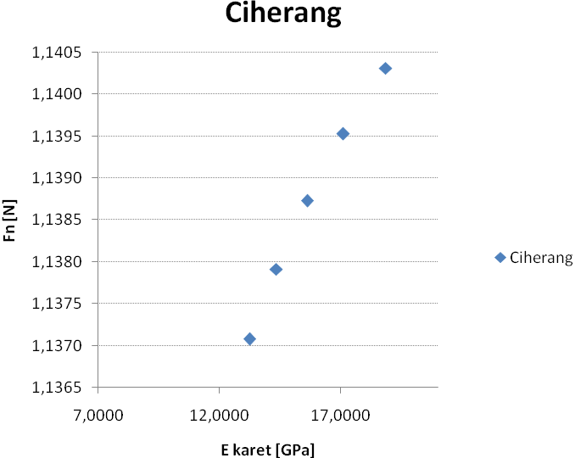

Gambar 21. Hubungan Fn dan E untuk varietas Ciherang

Gambar 22. Hubungan Fn dan E untuk varietas IR 42

Berdasarkan kurva pada Gambar 19, 20, dan 21 menunjukan hubungan antara gaya tekan yang diberikan oleh kompon rol sangat tergantung kepada sifat mekanis bahan kompon rol. Sedangkan sifat mekanis kompon rol juga dipengaruhi oleh sifat kimiawi dari kompon rol. Sifat mekanis yang sangat berpengaruh adalah Modulus elastisitas (E). Modulus elastisitas dipengaruhi oleh komposisi bahan dari kompon rol.
Gent (1958), mengemukakan hubungan modulus elastisitas dan kekerasan bahan kompon rol, bahwa semakin tinggi kekerasan kompon rol, maka modulus elastisitas semakin tinggi. Kekerasan kompon rol dipengaruhi oleh komposisi yang terkandung seperti yang ditunjukkan pada Tabel 4 dalam Standar Nasional Indonesia (SNI). Beberapa komposisi yang mempengaruhi kekerasan kompon rol seperti kadar silika, seng oksida, kadar karet alam dan unsur-unsur penambah lainnya. (SNI, 2008). Pernyataan ini mendukung bahwa besarnya gaya normal atau gaya tekan kompon rol tergandung sifat fisik dan mekanis dari kompon rol tersebut.

Varietas | Percobaan |  |  |  | Formulasi (HERTZ THEORY) |  |  |  |  |  |  |  |  |  | KET
Varietas | Propertis | μ_{s} | Fn (kg) | Fg (kg) | Fn | Fg | Roll Propertis |  |  |  |  |  |  |  | KET
 |  |  |  |  |  |  | Hardness | Δ | E karet | E padi | V karet | V padi | R karet | R padi | KET
Cisadane | Size :  Share A : 85  Amilosa : 20%  K. Air : 14%  Panjang : 7,45 mm | 0,6000 | 1,1320 | 0,6792 | 1,1326 | 0,6796 | 80,0000 | 0,8600 | 9,3925 | 2,5000 | 0,4990 | 0,2000 | 35,0000 | 1,3600
Cisadane |  | 0,6000 | 1,1321 | 0,6793 | 1,1336 | 0,6801 | 81,0000 | 0,8600 | 10,0001 | 2,5000 | 0,4990 | 0,2000 | 35,0000 | 1,3600
Cisadane |  | 0,6000 | 1,1332 | 0,6799 | 1,1345 | 0,6807 | 82,0000 | 0,8600 | 10,6752 | 2,5000 | 0,4990 | 0,2000 | 35,0000 | 1,3600
Cisadane |  | 0,6000 | 1,1341 | 0,6805 | 1,1354 | 0,6812 | 83,0000 | 0,8600 | 11,4297 | 2,5000 | 0,4990 | 0,2000 | 35,0000 | 1,3600
Cisadane |  | 0,6000 | 1,1351 | 0,6811 | 1,1362 | 0,6817 | 84,0000 | 0,8600 | 12,2786 | 2,5000 | 0,4990 | 0,2000 | 35,0000 | 1,3600
Ciherang | Size :  Share A : 85  Amilosa : 23%  K. Air : 14%  Panjang : 9,68 mm | 0,7400 | 1,1360 | 0,8406 | 1,1371 | 0,8414 | 85,0000 | 0,8600 | 13,2406 | 2,5000 | 0,4990 | 0,2000 | 35,0000 | 1,3600
Ciherang |  | 0,7400 | 1,1365 | 0,8410 | 1,1379 | 0,8421 | 86,0000 | 0,8600 | 14,3400 | 2,5000 | 0,4990 | 0,2000 | 35,0000 | 1,3600
Ciherang |  | 0,7400 | 1,1374 | 0,8417 | 1,1387 | 0,8427 | 87,0000 | 0,8600 | 15,6086 | 2,5000 | 0,4990 | 0,2000 | 35,0000 | 1,3600
Ciherang |  | 0,7400 | 1,1382 | 0,8423 | 1,1395 | 0,8433 | 88,0000 | 0,8600 | 17,0886 | 2,5000 | 0,4990 | 0,2000 | 35,0000 | 1,3600
Ciherang |  | 0,7400 | 1,1391 | 0,8429 | 1,1403 | 0,8438 | 89,0000 | 0,8600 | 18,8377 | 2,5000 | 0,4990 | 0,2000 | 35,0000 | 1,3600
Ciherang | Size :  Share A : 85  Amilosa : 27%  K. Air : 14%  Panjang : 8,63 mm | 0,7000 | 1,1389 | 0,7972 | 1,1411 | 0,7988 | 90,0000 | 0,8600 | 20,9366 | 2,5000 | 0,4990 | 0,2000 | 35,0000 | 1,3600
IR42 |  | 0,7000 | 1,1390 | 0,7973 | 1,1418 | 0,7993 | 91,0000 | 0,8600 | 23,5019 | 2,5000 | 0,4990 | 0,2000 | 35,0000 | 1,3600
IR42 |  | 0,7000 | 1,1399 | 0,7979 | 1,1426 | 0,7998 | 92,0000 | 0,8600 | 26,7086 | 2,5000 | 0,4990 | 0,2000 | 35,0000 | 1,3600
IR42 |  | 0,7000 | 1,1415 | 0,7991 | 1,1433 | 0,8003 | 93,0000 | 0,8600 | 30,8315 | 2,5000 | 0,4990 | 0,2000 | 35,0000 | 1,3600
IR42 |  | 0,7000 | 1,1420 | 0,7994 | 1,1440 | 0,8008 | 94,0000 | 0,8600 | 36,3287 | 2,5000 | 0,4990 | 0,2000 | 35,0000 | 1,3600
Tabel 9. Hasil Pengujian Teoritis dan Eksperimen

Hubungan antara gaya gesek dan gaya normal dari kompon rol untuk ketiga varietas yang diterangkan pada Tabel 9. Gaya gesek merupakan fungsi dari gaya normal, sedangkan koefisien gesek konstan diperoleh dari hasil percobaan dengan merancang dan mendesain alat pengujian koefisien gesek.
Gaya normal dari kompon rol dipengaruhi oleh sifat dari kompon rol. Semakin keras kompon rol maka semakin besar gaya normal. Sebaliknya semakin lunak kompon rol maka gaya tekan/gaya normal akan semakin rendah. Dampak dari kekerasan yang terlalu tinggi akan menyebabkan padi menjadi retak/patah. Sebaliknya kekerasan yang terlalu lunak akan menyebabkan padi tidak terkupas sempurna. Hal ini berarti dapat mempengaruhi rendemen beras pecah kulit. Oleh karena Penentuan jenis kompon sangat berpengaruh selama proses penggilingan. Karena padi memiliki sifat fisik dan mekanis yang bermacam ragam maka perlu dianalisis sifat mekanis kompon rol yang dapat mengakomodasi padi yang akan digiling.
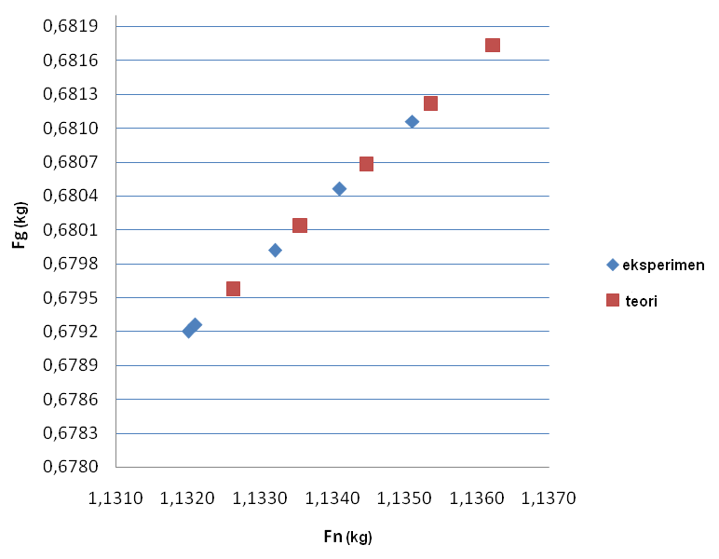
Gambar 23. Kurva F_{g} vs F_{n} untuk Varietas Cisadane

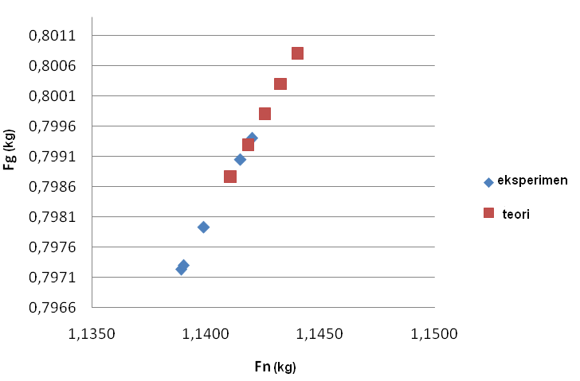
Gambar 24. Kurva F_{g} vs F_{n} untuk Varietas Ciherang
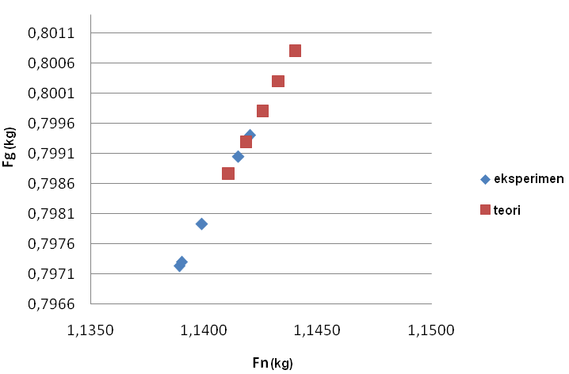
Gambar 25. Kurva F_{g} vs F_{n} untuk Varietas IR 42

- Perbandingan Antara Hasil eksperimen dan Analitis
Hubungan gaya gesek yang dibutuhkan untuk proses pengupasan sekam pada proses penggilingan terhadap gaya normal yang diberikan oleh kompon rol dibandingkan antara hasil yang dilakukan dengan percobaan dengan hasil yang dihitung secara analitis, seperti yang ditunjukkan pada Tabel 10.

Tabel 10. Hasil Uji eksperimen dan Analitis Gaya Gesek

Varietas | Eksperimen |  |  |  | Analitis |  | % Perbedaan
Varietas | Propertis | μ_{s} | Fn (kg) | Fg (kg) | Fn | Fg | % Perbedaan
Cisadane | Shore A : 85  Amilosa : 20%  K. Air : 14% | 0,6000 | 1,1320 | 0,6792 | 1,1326 | 0,6796
Cisadane | Shore A : 85  Amilosa : 20%  K. Air : 14% | 0,6000 | 1,1321 | 0,6793 | 1,1336 | 0,6801
Cisadane | Shore A : 85  Amilosa : 20%  K. Air : 14% | 0,6000 | 1,1332 | 0,6799 | 1,1345 | 0,6807
Cisadane | Shore A : 85  Amilosa : 20%  K. Air : 14% | 0,6000 | 1,1341 | 0,6805 | 1,1354 | 0,6812
Cisadane | Shore A : 85  Amilosa : 20%  K. Air : 14% | 0,6000 | 1,1351 | 0,6811 | 1,1362 | 0,6817
Ciherang  IR 42 | Share A : 85  Amilosa : 23%  K. Air : 14% | 0,7400 | 1,1360 | 0,8406 | 1,1371 | 0,8414
Ciherang  IR 42 | Share A : 85  Amilosa : 23%  K. Air : 14% | 0,7400 | 1,1365 | 0,8410 | 1,1379 | 0,8421
Ciherang  IR 42 | Share A : 85  Amilosa : 23%  K. Air : 14% | 0,7400 | 1,1374 | 0,8417 | 1,1387 | 0,8427
Ciherang  IR 42 | Share A : 85  Amilosa : 23%  K. Air : 14% | 0,7400 | 1,1382 | 0,8423 | 1,1395 | 0,8433
Ciherang  IR 42 | Share A : 85  Amilosa : 23%  K. Air : 14% | 0,7400 | 1,1391 | 0,8429 | 1,1403 | 0,8438
Ciherang  IR 42 | Share A : 85  Amilosa : 27%  K. Air : 14% | 0,7000 | 1,1389 | 0,7972 | 1,1411 | 0,7988
Ciherang  IR 42 | Share A : 85  Amilosa : 27%  K. Air : 14% | 0,7000 | 1,1390 | 0,7973 | 1,1418 | 0,7993
Ciherang  IR 42 | Share A : 85  Amilosa : 27%  K. Air : 14% | 0,7000 | 1,1399 | 0,7979 | 1,1426 | 0,7998
Ciherang  IR 42 | Share A : 85  Amilosa : 27%  K. Air : 14% | 0,7000 | 1,1415 | 0,7991 | 1,1433 | 0,8003
Ciherang  IR 42 | Share A : 85  Amilosa : 27%  K. Air : 14% | 0,7000 | 1,1420 | 0,7994 | 1,1440 | 0,8008

Analisis hasil penelitian yang telah diuraikan di atas terlihat hubungan yang signifikan antara kompon rol dan padi terhadap gaya gesek yang ditimbulkan selama proses penggilingan padi kering giling menjadi beras pecah kulit.
Seperti yang telah dijelaskan sebelumnya bahwa banyak parameter yang mempengaruhi rendemen beras giling selama proses penggilingan berlangsung. Dua komponen utama yang sangat penting di dalam proses penggilingan adalah kompon rol dan padi. Hal ini dikarenakan kedua bagian ini kontak satu sama lain dan saling mempengaruhi.
Proses penggilingan adalah suatu proses kontak antara permukaan kompon rol dan permukaan padi untuk menghasilkan suatu proses pengupasan atau pelepasan sekam dari padi menjadi beras pecah kulit. Proses pelepasan kulit padi/sekam ini membutuhkan gaya gesek antara kompon rol sebagai alat pengupas dan media yang digesek dalam hal ini padi. Dalam prosesnya, padi dimasukan ke dalam bagian hoper/penampung sebelum masuk kedalam celah sepasang kompon rol yang berputar berlawanan arah dengan kecepatan putar tertentu.
Proses pelepasan kulit padi/sekam menjadi beras pecah kulit disebabkan oleh gaya gesek yang ditimbulkan antara rol dan permukaan padi. Rasio antara panjang dan tebal padi terhadap dimensi kompon rol adalah sangat besar, mengingat diameter dan panjang sepasang kompon rol adalah sangat besar dibandingkan ukuran padi. Hal ini menyebabkan dalam prakteknya proses penggilingan tidak berlangsung satu persatu, namun tidak menutup kemungkinan terjadi bersamaan. Hal ini berarti bisa saja terjadi gesekan antara rol dan padi dan antara padi dan padi. Hal ini menunjukkan bahwa proses penggilingan adalah suatu proses yang komplek.
Proses pengupasan kulit padi/sekam menjadi beras pecah kulit yang tidak patah/retak adalah suatu proses yang membutuhkan kondisi yang sangat ideal. Hal ini dikarenakan banyak faktor yang mempengaruhi seperti gaya gesek, kadar air, sifat fisik padi, sifat mekanis kompon rol seperti kekerasan, konfigurasi alat mesin penggiling seperti kerapatan dari sepasang kompon rol dan lain-lain yang satu sama lain sangat mempengaruhi. Tjahjohutomo (2001) lebih jauh meneliti mengenai rendemen beras putih tidak hanya dipengaruhi oleh kondisi dari satu mesin, namun juga dipengaruhi oleh kelengkapan dari alat pendukung seperti dryer, cleaner, separator dan lain-lain. Proses pelepasan kulit padi terjadi dikarenakan adanya kecepatan relatif antara sepasang kompon rol pada waktu menyentuh permukaan padi. Kecepatan relatif tersebut berkisar antara 20 sampai dengan 30 persen (Hardjosentono dan Wijato, 1978). Sepasang kompon rol yang berputar dengan perbedaan kecepatan serta bergerak dengan arah yang berlawanan inilah yang menyebakan proses pengupasan. Namun demikian muncul pertanyaan apakah proses pengupasan tersebut akan berjalan dengan sempurna sesuai dengan diharapkan yaitu beras pecah kulit yang utuh yang tidak patah maupun tidak retak, dengan kata lain rendemen beras pecah kulitnya baik. Permasalahan inilah yang menjadi pokok permasalahan dalam penelitian ini. Untuk manjawab permasalah inilah harus dipelajari formulasi hubungan gesekan antara kompn rol dan padi. Penelitian awal seperti seberapa jauh pengaruh kerapatan rol terhadap hasil penggilingan sudah pernah dilakukan, oleh karena itu dalam penelitian ini kerapatan rol diasumsi konstan dan difokuskan kepada pengaruh sifat mekanis kompon rol terhadap permukaan padi. Hal ini menarik untuk diteliti dikarenakan masih sebagain besar mesin penggiling padi dirancang bangun di luar Indonesia seperti Jepang. Oleh karena itu proses rancang bangun mesin penggiling tersebut tentu dengan kondisi rancangan kondisi negara produsen alat tersebut tidak mengacu kepada Negara-negara pemakai seperti Indonesia. Sedangkan seperti yang diketahui bahwa varietas padi sangat banyak jenisnya dengan sifat-sifat yang berbeda-beda.
Formulasi yang diterapkan untuk varietas padi pasang surut yaitu varietas Cisadane, Ciherang dan IR 42. Hasil pengukuran ketebalan butir gabah menunjukkan bahwa, untuk varietas Cisadane memiliki ketebalan yang paling tinggi yaitu 2,98 mm diikuti oleh varietas Ciherang 2,79 mm dan varietas IR 42 dengan tebal 2,73 mm. Hal ini berarti varietas Cisadane memiliki kandungan lipida yang lebih tinggi. Padi yang memilki lipida dan protein yang rendah memilki ketahan patah yang kurang baik sehingga mudah retak dan patah. Hal ini merekomendasikan bahwa kompon rol yang selama ini digunakan terlalu keras untuk varietas pasang surut. Kekerasan kompon rol yang direkomendasikan di bawah 90 Shore A, agar supaya gaya tekan yang diberikan lebih rendah serta
Pada proses penggilingan dengan menggunakan jenis kompon rol yang dipakai selama ini yaitu dengan kekerasan 92 Shore A yang dikeluarkan oleh standar Nasional Indonesia (SNI, 2008), secara kuantitas varietas IR 42 yang paling rapuh, diikuti oleh varietas Ciherang dan Cisadane. Hal ini diikuti juga dengan ketebalan rata-rata IR 42 paling tipis di antara varietas Ciherang dan Cisadane, sehingga varietas IR 42 yang rawan patah.

BAB V
KESIMPULAN DAN SARAN
- KESIMPULAN
Kesimpulan yang dapat ditarik dari uraian dan analisis di atas, adalah sebagai berikut
  - Sifat fisik dan mekanis dari padi pada suatu proses penggilingan padi kering giling menjadi beras pecah kulit sangat mempengaruhi perilaku retak padi. Varietas padi pasang surut dalam hal ini Cisadane,Ciherang, dan IR 42 memilki ketebalan rata-rata diatas 1,74 mm. Kadar lipidan dan proteinnya relative rendah. Dari sifat ini Varietas pasang surut memiliki sifat yang mudah patah atau retak selama proses penggilingan. Demikian juga sifat fisik dan mekanis kompon rol juga sangat mempengaruhi kualitas hasil penggilingan. Jika kekerasan kompon rol terlalu tinggi, maka gaya gesek yang diberikan oleh kompon rol ke permukaan padi selama proses penggilingan akan semakin tinggi. Hal ini akan memicu retak/patahnya beras hasil penggilingan. Kompon rol yang digunakan selama ini dengan kekerasan lebih kurang 92 Shore A dari standard SNI ternyata terlalu keras untuk varietas gabah pasang surut. Oleh karena itu direkondasikan kekerasan kompon berkisar 85 Shore A agar supaya dapat Meningkatkan rendemen beras giling lebih baik.
  - Pemeriksaan dengan mikroskop elektron menunjukkan bahwa karakteristik retak beras hasil penggilingan dipengaruhi oleh sifat mudah pecahnya padi/beras. Retak terjadi bermula dari daerah bagian tengah dan merambat ke bagian luar. Hal ini disebabkan oleh karena pada bagian tengah padi terdiri dari granula-granula pati yang bersifat rapuh. Amilosa yang terkandung di dalam granula pati mempengaruhi kerapuhan gabah, semakin tinggi kadar amilosa semakin rapuh.
  - Formulasi hubungan antara varietas padi dan kompon rol merekomendasikan untuk padi pasang surut dengan kadar amilosa yang relatif tinggi sebaiknya digiling dengan kompon rol dengan nilai kekerasan dibawah 90 Shore A yaitu 85 Shore A. Hal ini dikarenakan semakin tinggi kadar amilosa alan semakin rapuh. Lipida dan protein juga mempengaruhi pola retak beras. Semakin tinggi kadar lipida akan semakin tahan terhadap keretakan, hal ini dikarenakan lipida bersifat meredam beban dari luar sehingga bersifat sebagai “bantalan”. Protein didalam butir gabah terutama di bagian antar granulamenjadikan granula pati menjadi kompak sehingga menjadikan butir menjadi lebih tangguh terhadap beban luar dan tahan terhadap beban luar.
  - Proses penggilingan padi kering giling menjadi beras pecah kulit sangat dipengaruhi oleh banyak parameter seperti kekerasan kompon rol, modulus elastisitas kompon rol, sifat fisik padi.
  - Gaya gesek selama proses penggilingan sangat dipengaruhi oleh koefisien gesek statik dan gaya normal. Sedangkan gaya normal Fn sangat dipengaruhi oleh sifat fisik mekanik kompon rol dalam hal ini kekerasan. Semakin keras kompon rol, maka modullus elastisitasnya semakin tinggi.
- SARAN
Merujuk dari kesimpulan dalam penelitian ini, maka dapat direkomendasikan beberapa saran sebagai berikut.
    - Penelitian dan pengkajian dalam bidang padi/gabah dalam rangka peningkatan kualitas perlu dilanjutkan, agar supaya tidak hanya mengejar aspek kuantitas namun juga aspek kualitas.
    - Hasil rancang bangun peralatan alat uji koefisien gesek antara kompon rol dan gabah perlu dikembangkan sehingga diharapkan dapat menjadi produk hak kekayaan intelektual Indonesia, dan berguna bagi penelitian-penelitian selanjutnya.
    - Formulasi di dalam hubungan varietas gabah dan kompon rol terhadap gesekan dan perilaku patah perlu diterapkan kepada produk-produk pertanian yang lainnya seperti kedelai, kopi, dan lain-lain.

DAFTAR PUSTAKA

Afzalinia, S, M.Shaker, and E. Zare. 2004. Comparison of different rice milling methods. Canadian Biosystem Engineering. Canada. 46.

Alam, A. 2004. Teknik pengumpanan bahan kimia kompon untuk mesin giling terbuka. Balai penelitian teknologi karet Bogor, BPTKB, Bogor.

Ariefyanto,G.D. 1998. Perancangan dan pengujian interface untuk mengubah sistem kontrol mekanik pada mesin uji tarik menjadi system kontrol digital. Skripsi jurusan Teknik Mesin FT UNSRI.

Askari,E. 2010. Determination of dynamic friction coefficient of paddy grains on different surface. Department of agricultural machinary, University of Mohaghegh Ardabli, Ardabil, Iran. 24 (2).

Badan Standar Nasional (SNI), 7417. 2008. Standar Nasional Indonesia (Kompon rol karet pengupas padi). BSN. Indonesia.

Bautista.R.C and T.J. Siebermorgen. 2003. Fissure formation in Brown rice kernels observed with a video microscopy system. Trans of ASAE.

Bekki, E and R.C. Bautista. 1996. Behavior of fissure caused by moisture adsoption in brown rice. Bull Fac of Agric. Hirosaki University, Japan. 60: 99-108

Bogus, S.N. 2006. Physical-mechanical properties of rice grains. Kubanskic Gosudaretvennyi Universitet, Kuban, Rusia.

Brooker, D.B, F.W, Arkema, and C.W. Hall. 1992. Drying and storage of grains and oilseeds, Van Nostrand Reinbold, New York.

Cao, W, Y. Nishiyama, and S. Koide. 2004. Physicochemical , mechanical and thermal properties. International Journal of Food Science and Technology 39
( 9): 899.

Chandra, H. 2008. Fracture analysis of rice kernel under milling process using scanning electron microscope. Journal Agritek, Terakreditasi No. 026/Dikti/Kep/2005, Institut Pertanian Malang, Indonesia.

Chandra. H, A. Rejo, R. Sipahutar, and Hersyamsi. 2009. Analysis of friction force between rubber rol and paddy grain under milling process. Journal Barestand, Department of Industry, Palembang, South Sumatera, Indonesia. 17(7): 222-227.

Chandrasekaran, N, W.E.Haisler, and R.E.Goforth. 1987. Finite element analysis of Hertz contact problem with friction. Finite elements in Analysis and design North- Holland. 3 : 39-56.

Chen.H, T.J.Siebenmorgen, and K.Griffin. 1998. Quality characteristics of long-grain rice milled in two commercial system. Cereal chem.. American Association of Cereal Chemist, Inc. 75(4): 560-565

Cnossen. A.G, T.J. Siebenmorgen, and W. Yang. 2002. The Glass transtition temperature concept in rice drying and tempering : effect on drying rates. Trans of ASAE.Arkansas. USA. 45(3) : 759-766.

__________________. 2002. An application of glass transtition temperature to explain rice kernel fissure occurance during the drying process. Arkansas.

Corrêaa, P.C, F. Schwan da Silva, C.Jaren, P.C. Afonso Junior and I. Arana. 2007. Physical and mechanical properties in rice processing. Journal of Food Engineering Copyright © 2007 Elsevier B.V. All rights reserved. Science 79(1): 137-142.

Cristian, I. 2009. Mathematical modelling and numerical simulation of Coulomb friction. International Conference on Economic Engineering and Manufacturing System. Brasov.

Dacosta, H.M. 2006. Mechanical and dynamic mechanical properties of rice husk as- filled natural rubber compound. Brazil.

Dong, L, L.J.Wang, D.C. Wang, X.D.Chen, and Z.H. Mao. 2007. Microstructure analysis of rice kernel. International journal of food properties. 10 : 85-91.

Efendi. 2008. Optimasi proses mixing mesin rol karet pengupas padi pada mesin open mixer dengan metode respon surface. ITS, Surabaya.

Feryanto. 2010. Pengaruh Ukuran Butir Terhadap Rendemen Beras Pecah Kulit. Skripsi. Jurusan Teknik Mesin, Fakultas Teknik, UNSRI.

Hardjosentono, M dan Wijato. 1978. Mesin-mesin pertanian, PT Bumi Aksara. Jakarta, Indonesia.

Haryadi. 2008. Teknologi Pengolahan Beras. Gajah Mada University Press. P.O. Box 14, Bulaksumur, Yogyakarta 55281.

Hsul, C.L. 2003. Influence of cooling rate on glass transition temperature of sucrose solution and rice starch gel. ASAE. USA.

Jia, C. 2002. Computer simulation of intra-kernel stress pattern of rice during drying explanation by glass transition. Department of food science,University of Arkansas, 272 Young Avenue, Fayetteville, AR 72704.

Jia, C, W. Yang, T.J. Siebenmorgen, and A.G. Cnossen. 2002. Development of computer simulation software for single grain kernel drying, tempering and stress analysis. Trans. of the ASAE 45(5) : 1485 -1492.

Jia, C, W. Yang, T.J. Siebenmorgen, R.C. Batistuta, and A.G. Cnossen. 2002. A study of rice fissuring by finite element simulation of internal stress combined With high-speed microscopy imaging of fissure appearance. Trans of the ASAE.

Jiménez, M.J and A.G. Cnossen. 2001. Correlating fissure occurrence with head rice yield for various drying and tempering treatments. Arkansas.

Johannes, V.I, M.A. Green, and C.A. Brockley. 1973. The role of the rate of application of the tangential force in determining the static friction coefficient. Elsevier Sequoia S.A. Lausamne. Netherlands. 24 : 381-385.

Jongkaewwattana, S. 2006. Using system analysis approach to analyze factors influencing yield and milling quality of rice. India

Kameoka, T. 2002. Simulation of heat and mass transfer during through-drying process of rough rice, Japan.

Kibar, H, T. Ozturk, and B. Esen. 2010. The effect of moisture content on physical and mechanical properties of rice (Oriza sativa L). Journal of Agriculture Research, Spanish 8 (3) : 743-749.

Kiswoyo, G. 2008.Optimasi jarak dan kecepatan rol pada penggilingan padi (rice milling unit) menggunakan jaringan syarap tiruan dan Algoritma Genetik. Fakultas Teknologi Pertanian, Institut Pertanian Bogor.

Lan, Y. 2001. Stress analysis in rice kernel from moisture adsorption. Trans of ASABE.

Liu, Z and W. Yang. 2004. Scanning electron microscope examinination of ultrasonic effect on corn pericarp microstructure. Trans ASAE.

Monsoor. M.A, A. Proctor, and T.J. siebenmorgen. (2004). Surface lipid and fatty acids (FFA) content of head and broken rice produced by milling after different drying treatments. Cereal chem. American Association of Cereal Chemist,Inc. 81(6): 705-709.

Nattapol, P. 2001. Head rice yield after drying by fluidization technique and tempering. 2nd Asian-oceania drying conference. Malaysia.

_____________. 2002. Intra-kernel moisture responses of rice to drying and temper treatments by finite element simulation ASAE.

Pani, Z. 2002. Study of drying paddy rice using infrared (1).Dept. of Biological & Agricultural Engineering, Univ. of California.

Payman, M, L. Baghori, M.R.Alizadeh, and R. Rochi. 2007. Effective parameters, of broken rice during paddy hulling using rubber roll huller. Journal of Biological sciences. Asian Network for Scientific Information. Iran 7 (1) : 47-51.

Razavi, S.M.A and R.Farahmadfar. 2008. Effect hulling and milling on the physical properties of rice grain. International Agrophysic, Institute of Agrophysic Sience, Polish academy science 22 : 353-359.

Rickman, J.F and M Gummert. 2008. Rice processing. agricultural engineering, International Rice Research Institute.

Setyowati, P. 2007. Pemanfaatan skrap rubber roll untuk pembuatan barang karet. Balai besar kulit, karet, dan plastik BKKP, Yogyakarta.

Shitanda, D, Y. Nishiyama, and S. Koide. 2001. Compressive strength properties of rough rice considering variation of contact area. Faculty of Agriculture. Iwate University. Ueda 3-18-8, Morioko, Japan.

Siebenmorgen, T.J.2004. Rice milling yield and quality. Rice cap meeting. University of Arkansas.

Siebenmorgen, T.J and G.Qin. 2005. Relating rice kernel breaking force distributions to milling quality. Transactions of the ASAE. St. Yoseph. Michigan. 48(1) : 223-228.

Siebenmorgen, T.J, W. Yang, and Z. Sun. 2004. Glass transtition temperature of rice kernels determined by dynamic mechanical thermal analysis, Trans of the ASAE 47(3) : 835-839.

Siebenmorgen, T.J and W.Yang. 2002. Rough rice drying and milling quality. Arkansas.

Siebenmorgen.T.J, R.C Bautista, and G. Qin. (2005). Influence of drying and rice fissure formation rates and mechanical strength distributions. AAES research series 540.

Stavroulaki, M.E and G.E. Stavroulakis. 2002. Unilateral contact application Using FEM Software. Int.J.Appl.Math.Comput.Sci. 12(1) : 115-125.

Sun, Z. 2003. Using dynamic shrinkage test to study fissure propagation in rice kernels. Technical Note , trans of the ASAE 45 (5) : 1501 – 1504.

Sun, Z, W. Yang, T.J. Siebenmorgen, A.M. Stelwagen, C. Jia, and A.G. Cnossen. 2002. Using dynamic shrinkage tests to study fissure propagation in rice kernels. ASABE technical library. Japan.

Surajit, K and Dedata., 1998. Principle and Practices of Rice Production, Wiley Interscience, Philipines.

Tjahjohutomo. R, Handaka, Harsono, dan T.W. Widodo. 2004. Pengaruh konfigurasi mesin penggilingan padi rakyat terhadap rendemen dan mutu beras giling. Jurnal enjiniring pertanian. Litbang Serpong, Indonesia. 2 (1).

Wikipedia, The force encyclopedia. 2010. File ://E:/friction/friction.htm.

Wikipedia technology.2010. File://E:/friction/friction energy.htm.

Warries. A. 2006. Teknologi Penggilingan Padi. PT. Gramedia Pustaka Utama. Jakarta.

Xianzhe and Zheng. 2004. The prediction of rice taste value for the post - drying paddy. Nature and Science journal. ASABE.

Yang, W and Q. Zhang. 2005, Understanding rice breakage through internal work, fracture energy, and glass transition individual kernels. ASAE.

Yang. W, Q. Zhang, and C.Jia. 2005. Understanding rice breakage through internal work, fracture energy, and glass transition of individual kernels Transaction of ASAE. 48(3) : 1157-1164.

Yang. W, C.-C. Jia, T.J. Siebenmorgen, T.A. Howell, and A.G. Cnossen. 2002. Intra - kernel moisture and temperature gradients as related to head rice yield during the drying and tempering processes. ASAE ISSN 0001-2351. 45(4) : 1037-1044.

____________. 2002. Intra – kernel rice moisture responses to drying and tempering treatments by finite element simulation. ASAE.

Yang. W. 2002. Internal stress behavior of rice kernels during tempering by finite element analysis. Trans ASAE.

Yang.W, T.J.Siebenmorgen, T.P.H. Thielen, and A.G. Cnossen. 2003. Effect of glass transition on thermal conductivity of rough rice. Elselvier Science Ltd. Biosystem Engineering. Netherlands. 84(2) : 193-200.

Yulihastiwa. 2009. Pengaruh perlakuan awal fasa karet alam (NR) terhadap property campuran karet alam dan propilin. ITS. Surabaya.

Zhang, Q, W. Yang, T.J. Siembenmorgen, Z.Sun, and A.G. Cnossen. 2001. A SEM study of fracture surface of rice kernels. AACC Annual conference, Charlote, NC, Arkansas.

Zhang, Q, W.Yang, Z.Sun, and T.J. Siebenmorgen. 2002. A study of rice kernel by three point bending tests. Dept of Food Science, Univ. of Arkansas, 2650 N. Young Ave, Fayetteville, AR 72704. Annual Meeting and Food Expo – Anaheim, California.

Zhang, Q, W.Yang, Z.Sun and T.J. Siebemorgan. 2002. Understanding rice fissuring by SEM examination of fracture surface. AACC Annual conference, Charlotte, NC.

Zhang, Q, W.Yang, and Z.Sun 2003. Mechanical properties of sound and fissured rice kernels and their implications for rice breakage. ASABE, St.Joseph, Michigan.

Zhang, Q, C.F. Earp, W. Yang, and I. Howard. 2003. Tracing fissure information by scanning electron microscope characterization of naturally fissured surfaces rice kernels. Trans of ASAE.USA. 46(6) : 1583-1588.

Zhang, Q, W.Yang, Z. Sun, and T.J.Siebenmorgen. 2002. A study of rice kernel fracture under three- point bending test.. Dept of food science, Univ. of Arkansas.

______________. 2005. Mechanical properties of sound and fissured kernels and their implifications for rice breakage. ASABE.

